Лабораторна робота № 1

Тема: Дослідження біоелектричних явищ в організмі.
Мета: Ознайомитись з фізіологічними методами індикації біоелектричних явищ.

Теоретичні питання
- Структура та функції плазматичної мембрани клітин. Особливості будови та функції мембран клітин збудливих тканин.
- Роль іонів металів у підтримці функціонального стану клітини.
- Металотранспортні білки та їх роль у забезпечені функцій клітини.
- Поняття та механізм підтримки мембранного потенціалу спокою. Способи його реєстрації.
- Механізм виникнення та розвитку потенціалу дії (ПД). Його значення та способи реєстрації.
- Зміни збудливості при збуджені.
- Стадії розвитку ПД, зміни проникності мембрани для різних іонів при потенціалі дії.

НАВЧАЛЬНІ ЗАВДАННЯ
Завдання 1. Приготування нервово-м’язового препарату жаби.
Обладнання та матеріали. жаба, марлеві серветки, інструменти для препарування, дощечка для препарування, чашка Петрі, 0,6% розчин хлориду натрію, або розчин Рінгера для холоднокровних.
Хід роботи. Візьміть у ліву руку жабу, введіть браншу ножиць у ротову порожнину та одним рухом ножиць відокремте головний мозок від спинного. Введіть у спинномозковий канал зонд і зруйнуйте спинний мозок. Потім покладіть жабу на препарувальний столик черевцем догори. Розкрийте черевну порожнину. Тримаючи однією рукою жабу за задні лапки головою донизу, іншою за допомогою шматочка вати відокремте усі нутрощі. При цьому стає добре видно хребет із сідничним нервом, що виходить із спинномозкового каналу. Відрахуйте знизу три-чотири хребця та переріжте ножицями хребет. Підріжте шкіру на куприку, зніміть її з обох лапок. Отримайте препарат задніх лапок жаби (рис. 1.1). Далі приготуйте препарат однієї лапки. Для цього, не торкаючись нерва металом, подовжньо розріжте по передній лінії хребет та усі інші тканини, щоб відокремити лапки одна від одної. Продовжте препарування однієї з лапок, а другу помістіть у розчин Рінгера. Підведіть браншу ножиць під сідничний нерв і відділіть тазову кістку від частини хребта, що залишилася, біля самого краю. При цьому нерв залишається сполученим із хребтом. Притримуючи пальцями за ділянку хребта, що залишилася, виділіть сідничний нерв до тазостегнового суглоба, підрізуючи ножицями тканини, що оточують його. Для подальшого препарування нерва препарат розташуйте задньою (дорзальною) поверхнею догори, розсунути тупим предметом м’язи стегна (двоголовий та напівперетинчастий), знайдіть сідничний нерв на стегні. Відпрепаруйте нерв на всьому протязі до литкового м’яза, підрізуючи бічні гілочки, що відходять від нього. Навпіл переріжте стегнову кістку разом з тканинами, що оточують її, відділяючи її таким чином від тазостегнового суглоба та видаліть усі м’язи навколо кістки колінного суглоба (залишок стегнової кістки надалі використовують для фіксації препарату). В результаті отримайте препарат лапки з сідничним нервом.

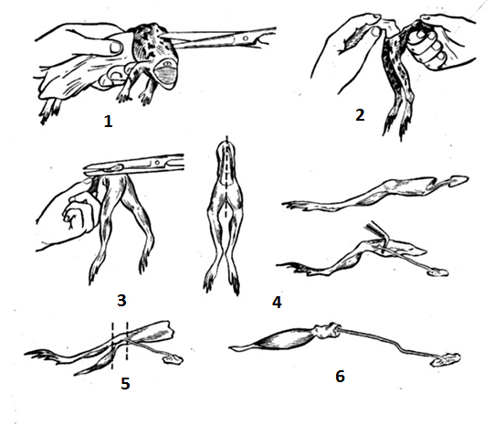
Рисунок 1.1 – Стадії приготування нервово-м’язового препарату лапки жаби

Завдання 2. Перший дослід Гальвані.
Обладнання та матеріали: препарувальний набір, нервово-м’язовий препарат жаби, пінцет Гальвані, чашка Петрі, 0,6% розчин хлориду натрію, або розчин Рінгера для холоднокровних.
Хід роботи. Приготований нервово-м’язовий препарат укладіть на скляну пластинку або парафіновий препарувальний столик (рис. 1.2). Браншами пінцета Гальвані (спаяний біметал – одна бранша з цинку, друга з міді) доторкніться до нерва препарату та спостерігайте при цьому скорочення м’яза. Цим дослідом Гальвані вперше довів наявність "тваринної" електрики. Зарисуйте схему постановки досліду та поясніть ефект, що спостерігався.
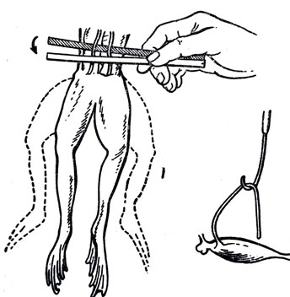
Рисунок 1.2 – Перший дослід Гальвані

Завдання 3. Другий дослід Гальвані (скорочення без металу).
Обладнання та матеріали: препарувальний набір, нервово-м’язовий препарат жаби, чашка Петрі, 0,6% розчин хлориду натрію, або розчин Рінгера для холоднокровних.
Хід роботи. На м’яз нервово-м’язового препарату, ближче до колінного суглоба, нанесіть гострими ножицями розріз, що оголяє м’яз. Нерв, підведений за залишок хребетного стовпа, накиньте на м’яз таким чином, щоб він одночасно торкався і пошкодженої і неушкодженої ділянок м’яза. У момент торкання нерва та м’яза (рис. 2.3, А), останній скорочується (рис. 1.3).
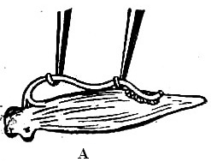 | 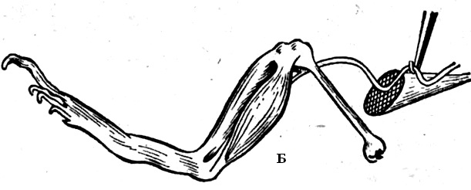
Рисунок 1.3 – Другий дослід Гальвані: 1 – накладення нерву на пошкоджену та непошкоджену ділянки м’язу; 2 – скорочення, що при цьому виникає під дією різниці потенціалу

Цей дослід став підтвердженням наявності "тваринної" електрики навіть у живій тканині під час спокою. Детальніше трактування результатів цього досліду дав Маттеучі, який встановив, що зовнішня поверхня м’яза несе позитивний заряд по відношенню до її внутрішньої частини. Ця різниця потенціалів існує в спокої та виразно проявляється у випадках, коли м’яз пошкоджений, внаслідок чого потенціал, що виникає між неушкодженими та пошкодженими ділянками, дістав назву "Потенціал ушкодження" або "демаркаційний потенціал".
Таким чином, причиною збудження нерва, в даному випадку, буде подразлива дія струму, що виникає безпосередньо в тканинах. Нерв в цьому випадку є тільки провідником вже наявного електричного потенціалу.

Завдання 4. Відтворити дослід Матеучі по виявленню токів дії (явище вторинного тетанусу).
Обладнання та матеріали: препарувальний набір, нервово-м’язовий препарат жаби, електростимулятор, чашка Петрі, 0,6% розчин хлориду натрію, або розчин Рінгера для холоднокровних.
Хід роботи. Приготуйте два нервово-м’язові препарати та покладіть їх на препарувальний столик або скляну пластинку так, щоб нерв одного препарату був накинутий на м’яз іншого, а другий при нерв при цьому повинен залишатися вільним (рис.1.4).
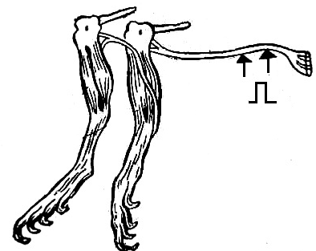
Рисунок 1.4 – Розташування нервів лапок жаб при дослідження вторинного тетанусу (дослід Матеучі)

Надалі одним із засобів електричної дії (пінцет Гальвані, індукційний струм, струм електростимулятора тощо), на вільний нерв подайте імпульс подразнення, під дією якого скорочується не лише перший м’яз, нерв якого подразнювали, але і другий. Цей дослід свідчить про те, що в м’язі, який скорочується, виникають струми, причому настільки значні, що можна їх використовувати як подразник для нерва іншого препарату. Ці струми отримали назву струмів дії. Поясніть явище вторинного тетанусу.
Завдання 5. Визначення порогу збудливості нервово-м’язового препарату при прямому та непрямому подразненні.
Обладнання та матеріали: препарувальний набір, нервово-м’язовий препарат жаби, електростимулятор, електрокімограф, чашка Петрі, 0,6% розчин хлориду натрію, або розчин Рінгера для холоднокровних.
Хід роботи: Для роботи використовувати нервово-м’язовий препарат. Виготовлений нервово-м’язовий препарат закріпіть за стегнову кісточку в затискачі. Проткніть гачком Ахіллове сухожилля приєднайте її до важеля, за допомогою якого будете записувати криву скорочень на електрокімографі. Нерв розташуйте на підкладку. Акуратно не порушивши цілісності препарату підведіть до нерва вилочкові електроди, підключені до клем електростимулятора (рис. 1.5).
Настройте обладнання. Визначте поріг збудливості нерва та м’яза, використовуючи як подразник електричний струм.
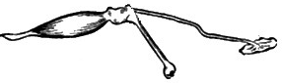 | 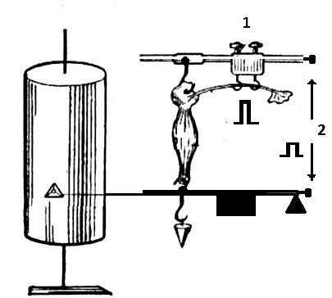
Рисунок 1.5 – Схема досліду визначення збудливості нервово-м’язового препарату при прямому і непрямому подразненні.

Результати досліджень занесіть у таблицю 1.1, зробіть висновки, поясніть результати.

Таблиця 1.1 – Результати досліджень порогу збудливості залежно від частоти, тривалості та амплітуди подразника.
Показник | Поріг збудливості нерва | Поріг збудливості м’яза
Частота | 1 Гц | 1 Гц
Тривалість | 0,02 мс | 0,02 мс
Амплітуда | 35 мВ | 0,05 В

КОНТРОЛЬНІ ПИТАННЯ
- Методика виготовлення нервово-м’язового препарату жаби.
- У чому полягає суть першого досліду Гальвані. Поясніть отримані результати.
- Другий дослід Гальвані, методика його проведення. Поясніть отримані результати.
- Поясніть механізми, що викликають вторинний тетанус у досліді Матеучі.
- Поясніть залежність порогу збудження від показників подразника для різних тканин.
Лабораторна робота № 2.
Тема: Фізіологічні властивості м’язової тканин та нервово-м’язових синапсів.
Мета: Вивчити фізіологічні особливості посмугованої, гладенької мускулатури та міоневральних синапсів.

Теоретичні питання
- Філогенез м’язової системи. Нем’язові форми рухової активності.
- Будова та функції посмугованої мускулатури.
- Молекулярний механізм м'язового скорочення.
- Енергетика м’язового скорочення та розслаблення.
- Сила та витривалість м’язів.
- Тетанус, його види. Оптимум і песимум частоти подразнення.
- Сумація скорочень, види сумацій. Умови для виникнення сумації.
- Фізіологічні властивості гладенької мускулатури.
- Особливості іннервації посмугованих та гладеньких м’язів. Поняття нейромоторної одиниці.
- Будова та функції міоневрального синапсу.

НАВЧАЛЬНІ ЗАВДАННЯ
Завдання 1. Спостереження та реєстрація одиночного м’язового скорочення.
Матеріали та обладнання: жаба озерна, марлеві серветки, інструменти для препарування, дощечка для препарування, чашка Петрі, гальванічний пінцет, електростимулятор, електричні дроти, кімограф, вертикальний міограф, пір’я, туш, 0,6% розчин хлориду натрію, закопчений барабан кімографа.
Хід роботи. Попередньо підготуйте барабан кімографа (рис. 2.1). Для цього необхідно закоптити сам барабан, який знімається шляхом відкручування фіксаторів зверху та знизу барабана. При коптінні барабана зверніть увагу на рівномірність нанесення сажі на його поверхню, але так, щоб не було великої кількості сажі.
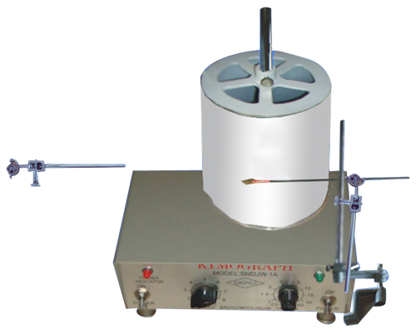
Рисунок 2.1 – Загальний вигляд кімографа
Приготуйте препарат литкового м’яза жаби без нерва. Закріпіть препарат у міографі (рис. 2.2). Рамку із закопченим склом відсуньте праворуч і закріпіть гачком. Перо міографа повинне торкатися закопченої пластинки. Ключ від джерела струму та контакт фаль-апарата замкнути. Тримаючи рукою рамку, розімкніть контакт фаль-апарата: м’яз скорочується. На закопченому склі викреслюється вертикальна лінія, яка і показуватиме момент подразнення м’яза. Знову замкніть контакт фаль-апарата, потім підніміть гачок. Рамка приходить в рух, м’яз скорочується і перо міографа на закопченому склі пише розгорнуту криву поодинокого м’язового скорочення.

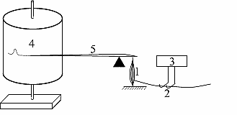

Рисунок 2.2 – Прилад для реєстрації м’язового скорочення: 1 – м’яз, 2 – нерв з електродами, 3 – електростимулятор, 4 – барабан кімографа, що обертається, 5 – пищик.

Відсуньте міограф і запишіть час. Для цього рамку з пластинкою відсуньте праворуч і закріпіть гачком. До лівого краю пластинки на 0,5 см нижче зробленого запису встановіть перо, прикріплене до нижньої ніжки камертона. Приведіть камертон у коливання; при цьому перо викреслює вертикальну лінію і вона повинна співпадати з вертикальною відміткою на кривій м’язового скорочення (рис. 2.3). Підніміть гачок, приводячи в рух рамку. Під кривою поодинокого скорочення камертон записує синусоїду, кожен зубець якої дорівнює 0,01 с.

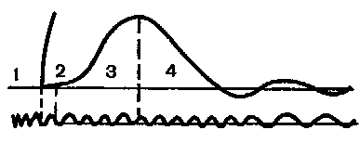
Рисунок 2.3 – Крива одиночного м’язового скорочення: 1 – момент замикання контактів, 2 – латентний період, 3 – фаза укорочення, 4 – фаза розслаблення

Завдання 2. Запис тетанічного скорочення скелетного м’язу. Оптимум і песимум частоти та сили подразнення при тетанусі.
Матеріали та обладнання: жаба озерна, марлеві серветки, інструменти для препарування, дощечка для препарування, чашка Петрі, гальванічний пінцет, електростимулятор, електричні дроти, кімограф, вертикальний міограф, пір’я, туш, 0,6% розчин хлориду натрію, закопчений барабан кімографа.
Хід роботи. Нерв препарату покладіть на електроди від стимулятора. Встановіть частоту подразнення 1 Гц, тривалість імпульсу 1 мс і знайдіть поріг збудливості (плавним обертанням ручки амплітуди) на поодинокі імпульси. Зробіть силу струму дещо більше порогової, увімкніть обертання барабану кімографа та запишіть поодинокі м’язові скорочення. Потім збільште частоту подразнення: переключіть ручку "частота" на одне ділення кожного разу, роблячи запис. Перед збільшенням частоти стимулятор необхідно кожного разу вимикати. Запишіть зубчастий і гладенький тетануси. Знайдіть оптимальну частоту стимуляції, на яку м’яз відповідає гладеньким тетанусом найбільшої висоти – оптимум (приблизно 40-50 Гц). Запишіть оптимум протягом 4-5 с, а потім різко збільште частоту стимулів до 100 і більше Гц і запишіть песимум частоти. Через 5 с, зменште частоту стимуляції до оптимального рівня та знову запишіть тетанус (він має бути оптимальним, рис. 2.4).
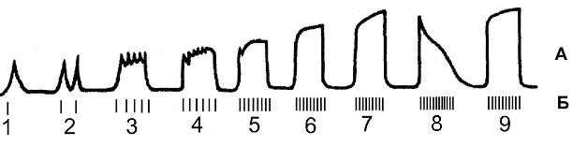
Рисунок 2.4 – Приклад запису м’язових скорочень при дії подразника з певною частотою при одночасній реєстрації м’язового скорочення (А) і частоти дії подразника (Б): 1 – поодиноке м’язове скорочення; 2 – сумація двох скорочень; 3, 4 – формування зубчастого тетанусу; 5, 6 – формування гладенького тетанусу; 7, 9 – оптимум; 8 – песимум

Завдання 3. Визначення сили м’язів за допомогою динамометра.
Матеріали та обладнання: динамометри ручний і становий, секундомір, калькулятор.
Хід роботи. За допомогою ручного пружинного динамометра визначте силу м’язів-згиначів лівої та правої кисті. Для цього, тримаючи динамометр на витягнутій руці (рука лежить на столі), стисніть його пальцями без ривків з усією силою (рис 2.5). Зробіть повторні вимірювання та запишіть до таблиці 2.1.

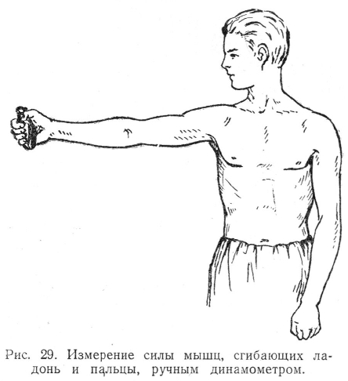
Рисунок 2.5 – Вимірювання сили м’язів-згиначів долоні та пальців ручним динамометром

Таблиця 2.1 – Таблиця для реєстрації досліджень динамометричних вимірювань м’язів кисті та спини.
№ з/п | Досліджуваний | Вік | Стать | Сила м'язів-згиначів правої кисті, кг | Сила м'язів-згиначів лівої кисті, кг | Сила м'язів-розгиначів спини, кг
$$\overline{Х}$$

Для вимірювання сили м’язів-розгиначів тулуба використовують становий динамометр, який складається з металевого овального кільця, що виконує роль пружини, шкали із стрілкою (в центрі кільця), рукоятки для рук і площадки для ніг, з’єднаних ланцюгом і гачком із центральним кільцем.
Досліджуваний повинен стати ногами на площадку динамометра і, тримаючись за рукоятку, встановлену на рівні колін (рис. 2.6), тягнути її догори (ноги повинні бути прямими). При виконанні цього завдання потрібно поступово підвищувати потужність навантаження на м’язи спини з метою попередження травми.
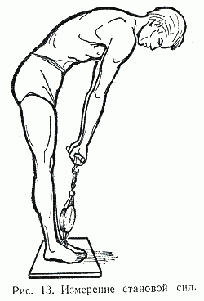
Рисунок 2.6 – Становий динамометр і вимірювання станової сили за його допомогою.

Запишіть показання шкали приладу при вимірювання сили м’язів кисті та спини до таблиці 2.1. Розрахуйте середні значення показників для досліджуваних різної статі або вікових груп. Зробіть висновки.

Завдання 4. Визначення витривалості м’язів кисті.
Матеріали та обладнання: динамометри ручний, секундомір, калькулятор.
Хід роботи. Досліджуваний у положенні “стоячи” відводить витягнуту руку з динамометром вбік під прямим кутом до тулуба. Вільна рука опущена і розслаблена. За сигналом експериментатора необхідно двічі виконати максимальне зусилля на динамометрі. Силу м'язів оцінюють за кращим результатом. Потім досліджуваний виконує 10-кратні зусилля з частотою 1 раз за 5 с. Результати записують і визначають рівень працездатності м'язів за формулою 2.1:
$$P=\frac{(\text{f1}+\text{f2}+\text{f3}\text{.}\text{.}\text{.}\text{.}+\text{fn})}{n},$$ | (2.1)

де Р – рівень працездатності; f₁, f₂, f₃ і т.д. – показники динамометра при окремих м'язових зусиллях; n – кількість спроб.

Показник зниження працездатності м'язів визначають за формулою 4.2:
$$S=\left[\frac{(f1−f\text{min})}{f\text{max}}\right]×\text{100\%}$$ | (2.2)
де S – показник зниження працездатності м'язів; f₁ – величина початкового зусилля; f_{min} – мінімальна величина зусилля; f_{max} – максимальна величина зусилля.

Оформити протокол. Визначити силу, рівень працездатності м'язів та показник зниження працездатності м’язів за результатами 10-кратних зусиль. Нарисувати графік, який виявить характер зниження працездатності м'язів: на вісі абсцис відкласти порядкові номери зусиль, на вісі ординат – показники динамометра при кожному зусиллі. Порівняти результати визначення витривалості сили та витривалості м'язів у обстежених. Зробити висновок.

КОНТРОЛЬНІ ПИТАННЯ
- Порівняйте особливості біоелектричної активності посмугованих та гладеньких м’язів.
- Методика визначення сили та витривалості скелетних м’язів.
- Поясніть що таке сила м’язового скорочення та вкажіть фактори, які на неї впливають.
- Поняття м’язової витривалості. Фактори, які впливають на витривалість м’язів.
- Схарактеризуйте вікові та статеві особливості сили та витривалості м’язів.

Лабораторна робота № 3.

Тема: Рефлекторний принцип діяльності центральної нервової системи.
Мета: З’ясувати рефлекторний принцип функціонування центральної нервової системи.

Теоретичні питання
- Морфо-функціональна організація нервової тканини.
- Поняття про рефлекс як основну форму діяльності центральної нервової системи.
- Будова рефлекторної дуги.
- Поняття нервового центру та його властивості.
- Принципи координації нервових процесів.

НАВЧАЛЬНІ ЗАВДАННЯ
Завдання 1. Аналіз рефлекторної дуги.
Теоретичні відомості. Усі відділи ЦНС, включаючи її вищий відділ – кору великих півкуль, працюють за принципом рефлексу. Тобто будь-яка нервова діяльність є відображеною, обумовленою подразненням. Подразник, впливаючи на спеціальні високочутливі утворення організму – рецептори, викликає виникнення в них ритмічних імпульсів, що призводить до поширення збудження. Таким чином, в рецепторі відбувається трансформація енергії зовнішнього подразника в нервовий імпульс.
Шлях, по якому поширюється рефлекторна реакція, називають рефлекторною дугою. Рефлекторна дуга складається з ланцюга різнорідних структур. В найбільш загальному вигляді схему рефлекторної дуги можна представити у вигляді п’яти ланок (рис. 3.1):
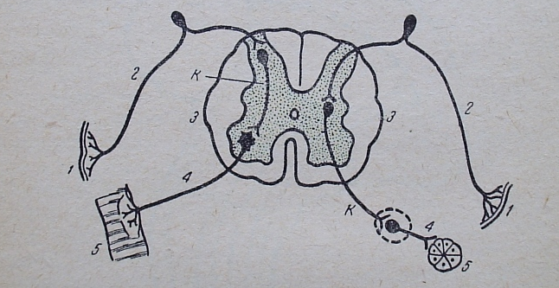
А
Б
1 – рецептор, 2 – аферентна ланка, 3 – центральна ланка, 4 – еферентна ланка, 5 – ефектор; К – вставний (прегангліонарний) нейрон.
Рисунок 3.1 – Схема рефлекторної дуги соматичного (А) та вегетативного (Б) рефлексу.

В цілісному організмі у здійсненні рефлекторної реакції беруть участь усі відділи центральної нервової системи. Схема Асратяна, яка відображає багаторівневу структуру рефлекторної дуги, наведена на рис. 3.2.
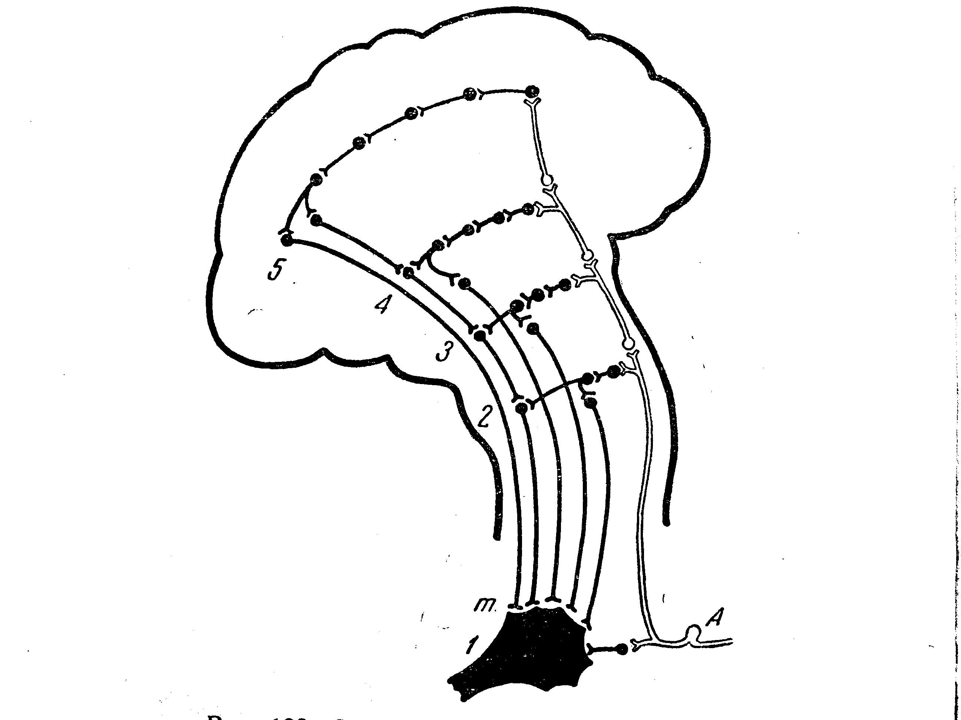
1-5 – гілки центральної частини дуги на різних рівнях центральної нервової системи, А – еферентна клітина, m – еферентна клітина.
Рисунок 3.2 – Схема багаторівневої дуги безумовного рефлексу.

Для здійснення рефлексу необхідна цілісність рефлекторної дуги. Ушкодження будь-якої її ланки веде до зникнення рефлексу.

Матеріали та обладнання: препарувальний набір, штатив для підвішування жаби, нитки, вата, електроди, судина з водою для обмивання жаби.
Хід роботи. Приготувати препарат спинальної жаби та закріпити в штативі. Накладають на шкіру гомілки препарату шматочок фільтрувального паперу (0,5×0,5 см), змоченого 0,5%-м розчином сірчаної кислоти і спостерігають згинальний рефлекс. Потім роблять у ділянці стегна круговий розріз шкіри і знімають її з лапки. Знову подразнюють гомілку цієї лапки розчином кислоти і встановлюють відсутність рефлексу.
Розрізають шкіру стегна задньої лапки тієї ж жаби і, знайшовши сідничний нерв, відпрепаровують його на протязі 1,5-2 см. Підводять під нерв нитку, але не зав’язують її. Викликають рефлекс згинання пощипуванням жаб’ячих пальців пінцетом. Потім підтягують нерв за нитку і кладуть під нього вату, змочену 1%-м розчином новокаїну, щоб викликати блокаду проведення збудження у чутливих нервових волокнах. Щохвилини перевіряють наявність рефлексу, подразнюючи лапку кислотою. Відмічають час, коли жаба на подразнення пальців не буде відповідати скороченням. Одразу ж подразнюють шкіру вище рівня блокади нерва і переконуються в наявності згинального рефлексу.
Переконавшись у наявності рефлексу у спинальної жаби, порушують в неї спинний мозок (у спинномозковий канал вводять зонд). Наносять подразнення і відмічають зникнення усіх рефлексів.
Результати досліду занести в протокол, пояснити їх і зробити висновки. Зарисувати схему моно- та полісинаптичної рефлекторних дуг.

Завдання 2. Дослідження рецептивного поле рефлексу.
Матеріали та обладнання: жаба, штатив із затискачем і пробкою, склянка з водою, набір інструментів для препарування, 0,5% розчин сірчаної кислоти, фільтрувальний папір.
Хід роботи. Приготуйте спинальну жабу, підвісьте її на штативі, приколовши щелепу до гачка в пробці, затиснутій в утримувачі. Почекайте, коли в жаби пройде шок (рис. 3.3).

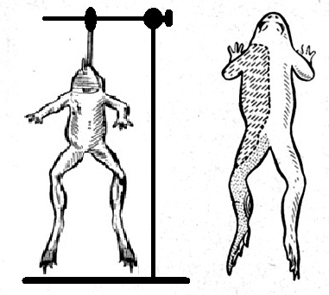
Рисунок 3.3 – Спинальна (декапітована) жаба, закріплена в штативі.

В подальшому досліджуємо спинномозкові рефлекси при подразнені різних рецептивних полів шкіри жаби.
Рефлекс згинання задньої кінцівки виникає при подразнені тильної поверхні стопи або гомілки (стискуванням пінцетом або накладенням фільтрувального папірця, змоченого розчином сірчаної кислоти).
Рефлекс розгинання задньої кінцівки виникає при подразнені підошовної поверхні стопи або гомілки. При слабкому подразнені підошви пінцетом або пензликом розгинаються тільки пальці стопи.
Захисний рефлекс. Шматочок фільтрувального паперу, змочений 0,5 % розчином сірчаної кислоти, накладіть на зовнішню поверхню стегна. Виникає захисний рефлекс скидання папірця лапкою, на яку нанесено подразнення. Повторіть дослід на іншій лапці. Потім помістить фільтрувальний папірець на нижню частину живота або на спинку жаби. Жаба скидає її обома лапками. Інтервали між подразненнями мають бути не менше 2-3 хвилин, після постановки кожного з дослідів жабу необхідно обмивати водою для видалення розчину кислоти з поверхні шкіри.
Квакаючий рефлекс. Для визначення локалізації рецептивного поля рефлексу візьміть інтактного самця жаби двома пальцями за спинку. У самців озерної жаби на перших двох-трьох внутрішніх пальцях передніх кінцівок розвинені темно-брунатні шлюбні мозолі, а на обох боках голови є пара зовнішніх звукових резонаторів білого кольору. У період розмноження тулуб може бути з жовтуватим відтінком. У відповідь на механічне подразнення шкіри спини виникає квакаючий рефлекс.
Потираючий рефлекс виникає при подразнені різних ділянок шкіри. Якщо фільтрувальний папірець, змочений розчином сірчаної кислоти, прикласти до зовнішньої поверхні стегна або біля анального отвору, виникає потираючий рефлекс задніх кінцівок. При такому ж подразнені бічної сторони тулуба виникає потираючий рефлекс кінцівки, ближче до якої знаходиться подразнення. Потираючий рефлекс передніх кінцівок виникає при подразнені шкіри черевної поверхні тіла між лапками.
Обхоплюючий рефлекс. Для спостереження цього рефлексу необхідно вибрати самця жаби. Самці озерної жаби звичайно відрізняються від самиць розвитком на першому пальці передніх кінцівок темно-сірих шлюбних мозолів та наявністю в кутах рота темно-сірих звукових резонаторів. При подразненні шкіри між передніми лапками пінцетом або пензликом спостерігається охоплювання самцем подразнюючого предмета.
Поясніть спостережувані явища, результати дослідів і висновки запишіть у зошит.

Завдання 3. Визначення часу спинномозкового рефлексу.
Матеріали та обладнання: жаба, штатив із затискачем і пробкою, склянка з водою, набір інструментів для препарування, 0,5% розчин сірчаної кислоти, фільтрувальний папір, секундомір.
Хід роботи. Приготуйте спинальну жабу як це описано в завданні 1. Почекайте, коли у жаби пройде шок, як це описано у попередньому завданні, або ж використайте той самий препарат жаби (рис. 3.3).
Занурте одну задню лапку препарату в стакан з 0,1% розчином H₂SO₄ до рівня колінного суглоба та одночасно включіть секундомір. На початку прояву рефлексу згинання лапки зупиніть секундомір. Визначте час від моменту занурення лапки в розчин кислоти до початку рефлексу згинання. Провівши вимірювання одразу ж змийте з лапки розчин кислоти шляхом занурення її у стакан з водою. Повторіть цей дослід 2-3 рази з інтервалами в 2-3 хвилини та визначте середній термін рефлексу для даної сили (концентрація H₂SO₄) подразнення. Після цього повторіть дослід використовуючи подразнення 0,3%-ним і 0,5%-ним розчинами кислоти.
Зарисуйте схему досліду до протоколу, зробіть висновки.

Завдання 4. Дослідження впливу алкоголю на рефлекторну активність жаби.
Матеріали та обладнання: жаба, штатив із затискачем і пробкою, склянка з водою, набір інструментів для препарування, 0,5% розчин сірчаної кислоти, фільтрувальний папір, секундомір, 10% розчин спирту, акваріум з водою, або чаша на 1,5 л з кришкою.
Хід роботи. Використовуйте інтактну жабу. Спочатку на демонстраційному столику проаналізуйте звичайні реакції жаби на подразнення. Для цього розташуйте акваріум з жабою на стіл і звертають увагу на звичайну її позу: голова підведена над водою, передні лапки злегка розігнуті, положення тіла горизонтальне, жаба вільно плаває, зберігає рівновагу в воді. При подразненні пінцетом (електродами) жаба проявляє захисні рефлекси. При різкому бічному освітленні жаба обертається до світла, проявляючи орієнтовний рефлекс. Якщо двома пальцями захопити жабу з боків, вона активно відштовхується передніми та задніми лапками, прагнучи звільнитися. Це прояв оборонного рефлексу.
Можете проаналізувати різні реакції жаби під скляним ковпаком.
Після аналізу звичайних реакцій жаби на подразнення з акваріума злийте воду та заповніть його 10%-ним розчином етилового спирту. Жабу помістіть в акваріум і закрийте його кришкою. Концентрація алкоголю незначна, дорівнює вмісту спирту в слабких натуральних винах. У організм жаби алкоголь проникає через шкіру та легені. Через 2-4 хв починається отруєння і як наслідок – збудження нервової системи: жаба починає голосно квакати, стрибати, збиваючи кришку; на подразники реагує значно сильніше.
По ходу виконання роботи робіть в зошиті записи, зокрема, відмітьте величину порогу подразнення (вольтаж) в одному середовищі, зміни величини порогу подразнення під дією алкоголю; схематично зобразіть пози жаби до отруєння та після; відмітьте зміни рефлексів і тонусу м’язів.
Отрута на початку своєї дії підвищує збудливість нервової системи та посилює рухову активність: жаба робить високі стрибки; якщо покласти її на спину, вона швидше перевертається, сильніше реагує на обертання столика.
Зверніть увагу на неадекватність реакції силі подразника, підкресліть патологічний характер реакції. Так, на подразнення, яке зазвичай викликає відсмикування тільки лапки, при алкогольному отруєнні жаба реагує рухом усього тіла, тобто місцеве подразнення викликає генералізоване збудження, неадекватне силі подразника.
Таким чином, підвищення збудливості нервової системи виражається в зниженні порогу подразнення, збільшенні рухової активності, рефлекторних реакцій і м’язового тонусу.
Подальші спостереження дозволяють встановити, що фаза збудження триває недовго та змінюється фазою гальмування. Жаба стає в’ялою, втрачає рівновагу, перестає квакати, плаває боком, а потім вгору черевом. На подразнення електричним струмом реагує дуже слабо. Якщо двома пальцями захопити її з боків, вона не чинить опір (відсутність оборонного рефлексу), тіло її вільно звисає внаслідок розслаблення скелетної мускулатури. Потім настає повне розслаблення м’язів тіла, припиняються дихальні рухи глотки. На цій стадії отруєння потрібно припинити дію алкоголю, інакше жаба загине.
Зробіть висновок, що гальмування нервових центрів проявляється в підвищенні порогу подразнення, помітному послабленні або повному зникненні рефлексів, розслабленні мускулатури.
Щоб довести, що розглянуті явища пояснюються порушеннями в центральній нервовій системі, передню поверхню стегна жаби подразніть сильним струмом. Це викликає скорочення стегнових м’язів-розгиначів гомілки, але захисні рефлекси при цьому не проявляються. Отже, м’язи зберегли здатність до скорочення, а рефлекторні центри загальмовані.
Таким чином, алкоголь є отрутою для ЦНС, викликає короткочасне підвищення збудливості та тривале гальмування.
Жабу, на якій демонструвалося отруєння, необхідно помістити в судину з проточною водою для швидкого видалення з організму алкоголю.

КОНТРОЛЬНІ ПИТАННЯ
- Чому при подразненні різних ділянок шкіри виникають специфічні реакції?
- Обґрунтуйте зміну рефлекторної активності жаби при зміні інтенсивності подразнення.
- Що таке латентний період рефлексу та фактори, які впливають на нього.
- Поясніть механізм іррадіації збудження?
- Поясніть механізм сумації збудження?
- Чому ушкодження різних ланок рефлекторної дуги призводить до зникнення рефлексу?
- Як різні токсичні речовини впливають на рефлекторну активність ЦНС?

Лабораторна робота № 4-5.

Тема: Дослідження функціонального стану нервової системи.
Мета: З’ясувати структуру рефлекторної дуги, вивчити фізіологічну роль та методи дослідження відділів центральної нервової системи.

Теоретичні питання
- Філогенез нервової системи.
- Роль нервом системи в процесі адаптації.
- Будова та функції спинного мозку. Клінічне значення спинномозкових рефлексів.
- Фізіологічна роль стовбурових нервових центрів.
- Вплив мозочка на рухові та вісцеральні функції організму.
- Будова та функції проміжного мозку.
- Функціональна організація переднього мозку.

НАВЧАЛЬНІ ЗАВДАННЯ
Завдання 1. Дослідження спинномозкових та стовбурових рефлексів, які мають клінічне значення.
Матеріали та обладнання: неврологічний молоточок.
Хід роботи. Спинномозкові рефлекси, які використовуються для діагностики, поділяють на несухожильні та сухожильні: зап’ястно-променевий рефлекс, рефлекс з біцепсу руки, рефлекс з трицепсу руки, верхній, середній та нижній черевні рефлекси, кремастерний рефлекс, колінний, ахілловий, підошовний, анальний та інші. Виконайте деякі з них, визначте можливе відхилення від норми, зарисуйте схему рефлекторної дуги з позначенням сегментів локалізації відповідних центрів. Методику відтворення рефлексів пояснює та демонструє викладач. Використовуйте також ілюстративні таблиці (рис. 4.1).
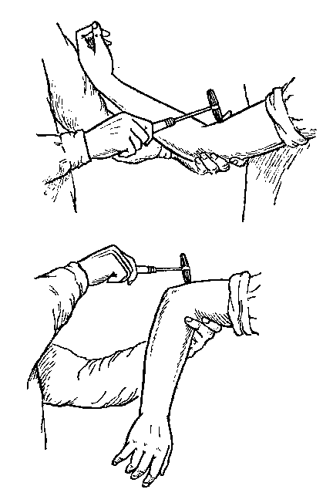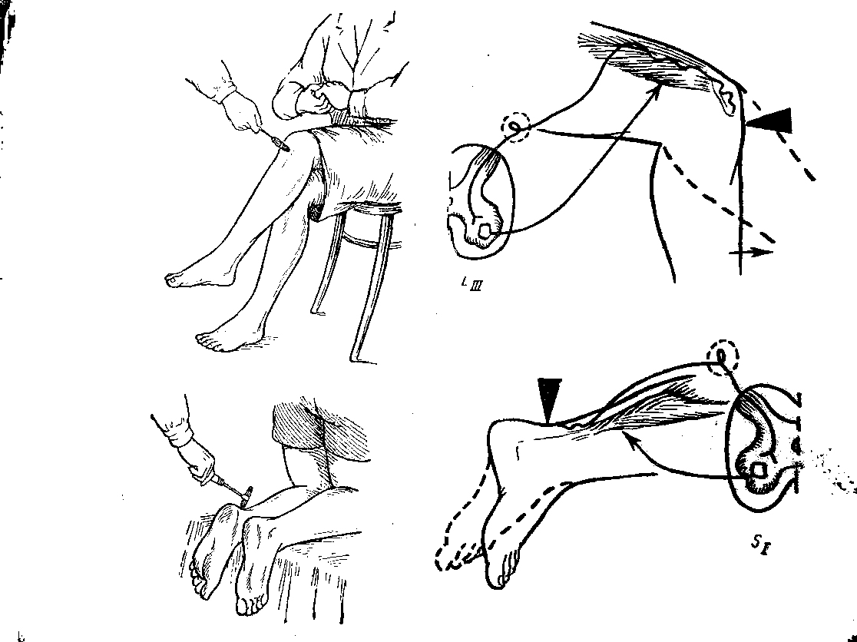
А
Б
В
Г

А – згинально-ліктьовий рефлекс, Б – розгинально-ліктьовий рефлекс, В – колінний рефлекс, Г – ахілловий рефлекс.
Рисунок 4.1 – Методика відтворення деяких сухожильних рефлексів людини, які мають клінічне значення.
Дослідження сухожильних спинальних рефлексів.
Згинально-ліктьовий рефлекс викликається ударом неврологічного молоточка по сухожиллю двоголового м’яза в ліктьовому згині. При цьому передпліччя досліджуваного підтримується лівою рукою. Складові частини рефлекторної дуги: м’язово-шкірний нерв, С₅₋₆ сегменти спинного мозку. Відповідь полягає у скороченні м’язів і згинанні у ліктьовому суглобі.
Розгинально-ліктьовий рефлекс викликається ударом неврологічного молоточка по сухожиллю триголового м’яза плеча над ліктьовим відростком. При цьому рука досліджуваного повинна бути зігнута під прямим або тупим кутом і підтримуватися лівою рукою. Викликаною реакцією є скорочення м’яза та розгинання руки у ліктьовому суглобі. Складові частини рефлекторної дуги: променевий нерв, С₇₋₈ сегменти спинного мозку.
Колінний рефлекс виникає при ударі неврологічного молоточка нижче колінної чашечки. Досліджуваний сидить на стільці, поставивши ноги таким чином, щоб гомілки перебували під тупим кутом до стегон, а підошви доторкалися до підлоги. Інший спосіб – досліджуваний сидить на стільці й закидає ногу на ногу. Колінний рефлекс полягає у скороченні чотириголового м’яза стегна і розгинанні ноги у колінному суглобі. Складові частини рефлекторної дуги: стегновий нерв, L₂₋₄ сегменти спинного мозку.
Ахілловий рефлекс викликається ударом неврологічного молоточка по ахіллову сухожиллю. Дослідження можна проводити, поставивши обстеженого колінами на кушетку або стілець таким чином, щоб стопи вільно повисали, а руки впиралися в стіну або спинку стільця. Реакція полягає у підошовному згинанні стопи. Складові частини рефлекторної дуги: великогомілковий нерв, L₁₋₂ сегменти спинного мозку.
Дослідження стовбурових рефлексів.
1) Зіничний рефлекс. Для дослідження прямої зіничної реакції досліджуваного посадіть обличчям до вікна та долонями (попередньо вимитими з милом), або спеціальними щитками (не гігієнічно), закрийте йому очі. Після цього різко заберіть руки (щитки), відмітьте звуження зіниць на інтенсивне освітлення очей. При визначенні співдружньої реакції зіниць одне око закрийте так, щоб на нього не падали прямі промені, але була б видима зіниця. З другим оком проведіть пряму зіничну реакцію.
2) Пальцево-носова проба. За командою попросіть досліджуваного відвести руку убік, заплющити очі та витягнутим кінчиком вказівного пальця торкнутися кінчика носа. При проведенні проби зверніть увагу на те, що цей цілеспрямований рух здійснювався чітко та плавно (у нормі), незважаючи на участь у ньому понад 30 м’язів. Послідовність м’язових скорочень програмують відділи головного мозку, зокрема мозочок.
3) Палець-пальцева проба: Досліджуваний, заплющивши очі, після розведення рук повинен потрапити одним вказівним пальцем в іншій. У випадку мозочкової патології це йому не вдається. При виконанні проби також звертають увагу на наявність тремору, при якому амплітуда тремтіння наростає в міру наближення до кінцевої мети руху, і симптом вузди (недоведення руху до кінця при виконанні проби).
4) П'ятково-колінна проба: Досліджуваному, що лежить на спині, пропонують із заплющеними очами потрапити п'ятою однієї ноги на коліно іншої і провести нею по гомілці вниз. При цьому звертають увагу на те, чи точно попадає хворий у намічену ціль і немає чи при цьому тремору.
5) Статичне балансування. Піддослідному запропонуйте прийняти нестійку позу: встати таким чином, щоб одна ступня своїм носком торкалась п’ятки опорної ноги (ступні повинні бути розташовані на одній прямій). Після того, як досліджуваний зайняв належне положення попросіть його заплющити очі (іншу людину попросіть підстрахувати піддослідного на випадок падіння) і здійснити пробу, яку припиніть коли піддослідний втрачає стійкий стан. Норма для людей зрілого віку: чоловіки – 60 с., жінки – 30 с.
Проведіть дослідження найважливіших спинномозкових та стовбурових рефлексів людини, що мають клінічне значення. Результати досліджень занесіть до протоколу. Зробіть висновки про стан нервових центрів, які контролюють досліджені рефлекси.

Завдання 3. Дослідження черепно-мозкових рефлексів.
Матеріали та обладнання: вода, стілець.
Хід роботи. Дослідження функцій під’язикового нерва (Х11 пара).
Рефлекси, здійснення яких забезпечують черепно-мозкові нерви мають елементи сегментарного характеру. Переважно, вони іннервують органи голови та шиї але й здійснюють контроль внутрішніх органів (рис 4.2).
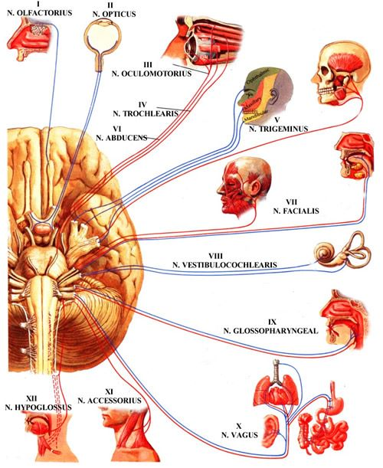
Рисунок 4.2 – Зона іннервації черепно-мозкових нервів.
Функції досліджують сидячи, лежачи, стоячи. Досліджуваному пропонують висунути язика. В нормі язик повинен бути розташований на середній лінії. Симптоми ураження: периферичний (буває і центральний) параліч, парез язика.
Дослідження функцій додаткового нерва (Х1 пара). Функції досліджують сидячи та стоячи. Досліджуваний повинен нахилити голову вперед, повернути її в сторону, повести плечима, підняти одне плече вище по горизонталі, привести лопатки до хребта. В нормі усі рухи повинні виконуватися вільно. Симптоми ураження: параліч та парези.
Дослідження функцій язикоглоткового та блукаючого нервів (1Х та Х пара). Дослідження проводять сидячи. Досліджуваний повинен відкрити рот та сказати “А”. Звертають увагу на скорочення м’якого піднебіння та розташування язика (симетрія). Голосно вимовити декілька фраз. Зробити 2–3 ковтки води. В нормі не повинно бути носового відтінку в голосі та ускладненого ковтання.
Дослідження функцій лицевого нерва (V11 пара). Функції досліджують стоячи, сидячи, лежачи. Піддослідному потрібно: а)підняти брови догори;
б) насупити брови;
в) щільно заплющити та зажмурити очі;
г) вишкірити зуби;
д) посміхнутися;
е) надути щоки;
ж) задути вогонь сірника.
В нормі усі ці рухи повинні виконуватися вільно. Порушення: параліч та парези.
Дослідження функцій відвідного нерва (V1 пара). Досліджуваний повинен дивитися на пальці дослідника або на неврологічний молоточок. У нормі погляд фіксований та сфокусований на об’єкті.
Дослідження функцій трійчастого нерва (V пара). Досліджують сидячи. Досліджуваний повинен відкрити та закрити рота, зробити кілька жувальних рухів. Одночасно дослідник пальпує вискові м’язи. У нормі рухи вільні, однакові з обох сторін.
Дослідження функцій блокоподібного нерва (1V пара). Досліджуваний повинен стоячи подивитися униз на пальці або молоточок. У нормі не повинно бути рухів тіла (похитувань, тощо).
Дослідження функцій окорухового нерва (ІІІ пара). Досліджуваний сидить, дивлячись прямо перед собою на молоточок або на палець дослідника. Для перевірки рухливості очного яблука, піддослідний повинен дивитися униз, угору, в різні сторони. Також перевіряють реакцію зіниць на світло, конвергенцію та акомодацію (палець переводять уперед та назад). В нормі рухи вільні, однакові з обох сторін.

Завдання 4. Дослідження функціонального стану екстрапірамідної системи.
Матеріали та обладнання: секундомір.
Хід роботи. Основними ознаками екстрапірамідних порушень є розлади м’язового тонусу (дистонія) і мимовільні рухи (гіперкінез, гіпокінез, акінез), відсутні під час сну. Виділяють два клінічні синдроми. Один з них характеризується сполученням гіперкінезів (автоматичних насильницьких рухів внаслідок мимовільних скорочень м'язів) і м’язової гіпотонії й викликається ураженням неостріатуму. Інший являє собою сполучення гіпокинезу та м'язової гіпертонії або ригідності й спостерігається при ураженні медіальної частини блідої кулі й чорної субстанції.
4.1 Діагностика акінетико-ригідного синдрому (характеризується трьома основними ознаками: акінезом, ригідністю й тремором. Пов'язаний з дегенеративними процесами в дофамінергічних нейронах чорної субстанції).
1) Дослідження крокуючого рефлексу (рис. 4.3). Обстеженому пропонують, за командою, виконати кілька кроків і зупинитись. При порушенні початок руху ускладнений (виконується кілька коротких підготовчих кроків), а також виконується кілька зайвих кроків при команді про завершення руху. Дослід проводять у двох варіантах: досліджують наявність пропульсії (порушення при русі вперед) та ретропульсії (порушення при русі вперед). Звертають увагу на участь рук при виконанні рухів (при порушенні руки не беруть участь в акті ходьби).
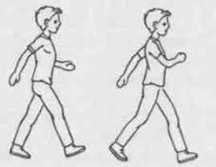
Рисунок 4.3 – Дослідження крокуючого рефлексу.

2) Дослідження ефекту «зубчастого колеса» (ступінчасте зниження тонусу м’язів-антагоністів). У лежачого обстеженого піднімають голову та різко відпускають її. При порушенні голова не падає, як це відбувається звично, а поступово опускається на подушку (рис. 4.3).
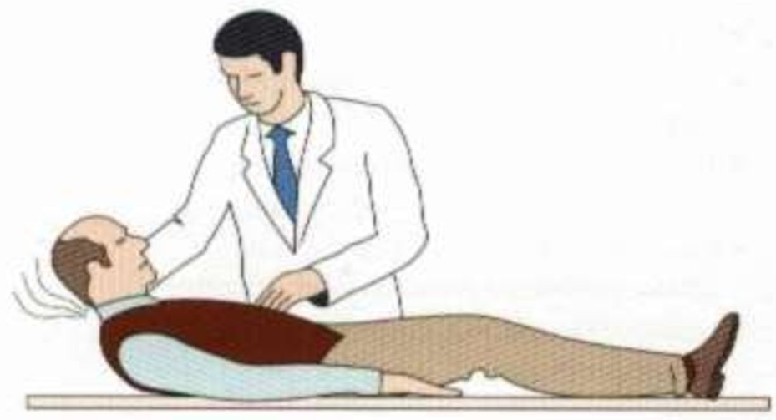
Рисунок 4.3 – Дослідження ефекту «зубчастого колеса».

3) Дослідження тремору верхніх кінцівок. Обстеженому пропонують виконати пробу Ромберга (рис. 4.5). Для цього необхідно звести ноги, витягнути руки вперед і заплющити очі. У випадку успішного проходження проби (8 секунд) пропонують виконати ускладнений варіант проби, коли ноги розташовані одна перед іншою. При цьому варіанті проби певні складності виникають навіть у здорових людей з детренованістю та гіподинамією. В нормі тремтіння кінцівок відсутнє.
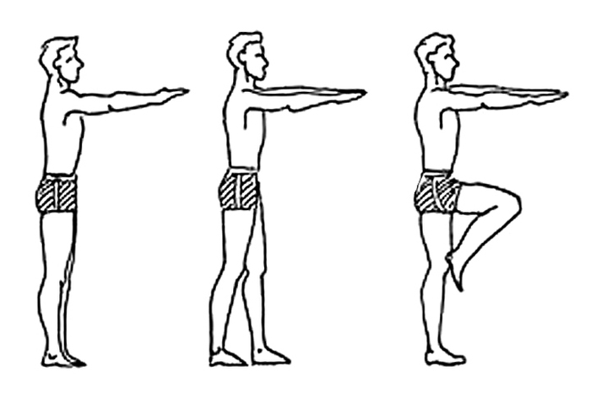
Рисунок 4.5 – Проба Ромберга.

4.2 Діагностика гіперкінетико-гіпотонічного синдрому (характеризується атетозом, хореєю, спастичною кривошиєю, торсіонною дистонією, балізмом та ін. Пов'язаний з дегенеративними процесами в смугастому тілі).
1) Дослідження гіперкінезів (рис. 4.6). Обстеженому пропонують пройтись і в подальшому сісти на стілець. На ранніх етапах захворювання хода стає незграбною, метушливою, під час сідання обстежений довго вмощується на стільці.
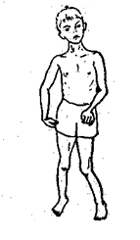
Рисунок 4.6 – Хореїчний гіперкінез.

2) Дослідження тиків (рис. 4.7). Під час емоційно забарвленої розмови звертають увагу на мимовільні рухи м'язів обличчя та кінцівок.
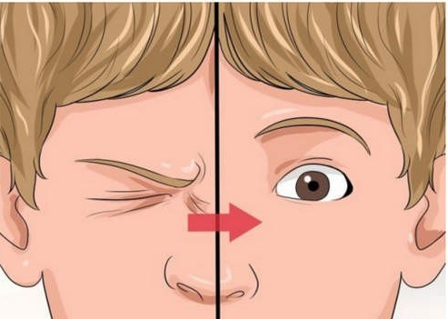
Рисунок 4.7 – Нервовий тик.

При порушенні обстежений нахмурює брови, шмигає носом, заплющує очі та інше. Вказані симптоми можуть виникати й у здорових людей при надмірному емоційному збудженні.

Завдання 5. Метод електроенцефалографії.
Теоретичні відомості. Електроенцефалографія – метод графічної реєстрації коливань потенціалів з поверхні шкіри голови. Зареєстрована ЕЕГ відображає сумарну постсинаптичну активність кіркових нейронів і визначається функціональним станом нервової тканини. Порушення кровообігу, гіпоксія або глибокий наркоз призводять до пригнічення біоелектричної активності кори великих півкуль.
Характер біоелектричної активності залежить від нервової імпульсації по специфічним аферентним каналам від сенсорних систем, а також від підкіркових утворень (ретикулярної формації стовбура мозку і таламуса).
В умовах повного спокою та відсутності подразників у людини реєструють спонтанну електричну активність головного мозку, основними компонентами якої є два види ритмічних коливань потенціалів: α- та β-хвилі (рис. 4.8).
α-ритм характеризується частотою 8-13 Гц і виникає у людини при виключенні зорової аферентації (в темноті або при заплющених очах в стані спокою). Амплітуда α-хвиль не перевищує 50-100 мкВ. Найбільша регулярність та амплітуда α-ритму реєструється в тім'яній області кори на межі з потиличною. β-хвилі домінують в ЕЕГ людини в активному стані, інтенсивній фізичній та розумовій роботі, емоційному напруженні, здійсненні орієнтуючих та умовних рефлексів. β-ритм складається з швидких хвиль з частотою 14-100 Гц. Амплітуда β-хвиль не перевищує 5-10 мкВ. Найкраще β-ритм виявляється в лобних областях кори.
Б
А
Пароксизмальні хвилі 3 Гц
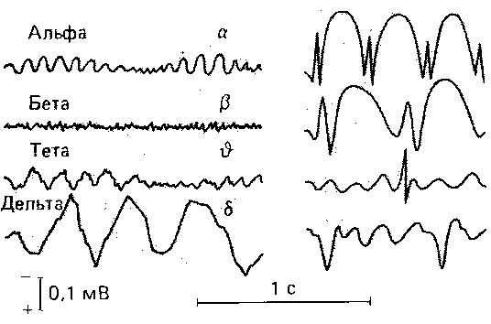
Варіант пароксизмальних
хвиль 2 Гц
Судомний спайковий
розряд
Гострокінцеві хвилі
Рисунок 4.8 – Основні форми електроенцефалограми.
А – різні типи хвиль у здорової людини. Б – приклади пароксизмальних потенціалів, які зустрічаються, головним чином, у епілептиків.

ЕЕГ здорової людини може містити й інші типи хвиль (рис. 4.7). ϑ (тета) ритм складається з ритмічних повільних хвиль з частотою 4-7 Гц і амплітудою 100-150 мкВ. Даний ритм виявляється при нестачі кисню, незначному наркозі або ураженнях кори великих півкуль. δ (дельта) ритм характеризується частотою коливань 0,5-3,5 Гц з амплітудою 250-300 мкВ. Такі хвилі виявляються під час глибокого сну, глибокому наркозі та крайньому емоційному напруженні.
Реєстрація ЕЕГ широко застосовується і в умовах клініки. На рис. 4.7 наведені пароксизмальні потенціали, які спостерігаються у хворих епілепсією. При травмах головного мозку, наркозі або ендогенній інтоксикації (комі) спостерігаються інші генералізовані зміни ЕЕГ – уповільнені та нерегулярні хвилі і т.п. Місцеві зміни ЕЕГ часто виникають при пухлинах. Нарешті електроенцефалограму у суперечливих випадках використовують як критерій констатації смерті. При цьому реєструється, так звана, ізоелектрична електроенцефалограма.
Хід роботи. У досліджуваного ЕЕГ реєструють в стані спокою при заплющених очах. Під час аналізу електроенцефалограми звертають увагу та амплітудні та часові характеристики зареєстрованих хвиль, на підставі чого визначають їх тип. Подальший аналіз проводять згідно методики, запропонованої Малкіним (1978), яка виділяє 4 типи електроенцефалограми у людей з різними властивостями вищої нервової діяльності та електричною активністю кори. З цією метою визначається α-індекс (відсоток часу домінування хвиль α-ритму).
Висновок про належність обстеженого до певного типу проводять за наведеними нижче ознаками: I тип – добре сформований α-ритм (α-індекс > 60%), коливання амплітуди 40-120 мкВ [пізнавальні процеси добре розвинуті; люди емоційно стійкі, здатні до самостійного прийняття рішень]. II тип – лабільний α-ритм невисокої амплітуди (40-50 мкВ) та чітко виражений β-ритм (α-індекс ≤ 50%) [низький рівень розвитку пізнавальних процесів; характерна емоційна нестабільність, високий рівень тривожності та інтовертованості з погіршеною адаптацією, що пов’язано з хронічним домінуванням збудження]. III тип – недостатньо сформований α-ритм; чітко виражена тета-активність. IV тип – вкрай низька амплітуда біотоків (до 15-30 мкВ), α-ритм практично відсутній або зустрічаються поодинокі редуковані α-хвилі. Особи, що відносяться до III та IV типів мають характеристику, аналогічну ІІ типу. До патологічних змін ЕЕГ в стані спокою відносять спайк-розряди та пароксизмальні потенціали.
Проаналізувати ЕЕГ та визначити види хвиль електроенцефалограми та величину α-індексу. Віднести ЕЕГ досліджуваного до певного типу (за Малкіним).

КОНТРОЛЬНІ ПИТАННЯ
- Згинальні рефлекси спинного мозку та поясніть їх біологічне значення.
- Які розгинальні рефлекси спинного мозку Ви знаєте та яке їх значення?
- Схарактеризуйте несухожильні рефлекси спинного мозку та їх роль.
- Поясніть вплив центральної нервової системи на тонус скелетних м’язів.
- Схарактеризуйте рефлекторну активність стовбурових нервових центрів.
- Про що може свідчити неможливість виконати пальцево-носову пробу?
- Який механізм здійснення має зіничний рефлекс?
- Поясніть нервові механізми, що забезпечують реакцію статичного балансування.
- Поясніть діагностичну роль черепно-мозкових рефлексів.

Лабораторна робота № 6.

Тема: Дослідження фізіологічних властивостей сенсорних систем.
Мета: З’ясувати функціональний стан окремих аналізаторів.

Теоретичні питання
- Поняття сенсорної системи (аналізатора). Вчення І.П. Павлова про аналізатори.
- Фізіологічні особливості соматичної сенсорної системи. Еволюція сенсорного аналізатора.
- Фізіологічні особливості скелетно-м’язової сенсорної системи. Еволюція пропріоцептивного аналізатора.
- Фізіологічні особливості гравітаційної сенсорної системи. Еволюція вестибулярного аналізатора.
- Структурні та функціональні особливості слухового аналізатора. Роль зовнішнього, середнього та внутрішнього вуха у сприйняття звуків.
- Фізіологічні особливості хеморецепторної сенсорної системи. Еволюція хеморецепторного аналізатора.
- Загальний план будови та етапи розвитку зорового аналізатора в філогенезі.
- Оптична система ока. Поняття рефракції та її порушення.
- Фотохімічні процеси в сітківці ока.

НАВЧАЛЬНІ ЗАВДАННЯ

Завдання 1. Дослідження особливостей зорового аналізатора.
Матеріали та обладнання: чорна картка із зображенням білого кола праворуч та білого хрестика ліворуч, таблиця Сивцева, периметр Форстера, лінійка.
1.1 Дослідження сліпої плями
Хід роботи. Запропонуйте досліджуваному закрити лівою рукою ліве око і, тримаючи картку (рис. 6.1) у витягнутій правій руці, повільно наблизьте її до розплющеного правого ока.


Рисунок 6.1 – Бланк для визначення сліпого плями у людини.

При цьому обстежений повинен фіксувати погляд на лівому зображенні (хрестику). На відстані 20-25 см від ока праве зображення (коло) зникає. Це є доказом наявності на сітківці ока "сліпої плями", тобто ділянки, що не має зорових рецепторів. Потім дослід повторюють, запропонувавши обстеженому закрити праве око та фіксувати лівим оком праве зображення на картці. Виміряйте відстань від ока до картки в мить, коли друге зображення зникає.

1.2 Демонстрація сферичної аберації.
Хід роботи. Для спостереження сферичної аберації закрийте одне око, а до іншого наблизьте палець або олівець до отримання розпливчатого зображення. Після цього між оком і цим предметом помістіть чорний папір із маленьким отвором (0,5-1 мм у діаметрі) у центрі. При цьому предмет стає чітко видимим оскільки на сітківку падають тільки промені, що проходять через центральну частину кришталика.
Поясніть отримані результати.

1.3 Демонстрація бінокулярності зору.
Хід роботи. Щільний папір, згорніть в трубку завдовжки 20-30 см, лівою рукою та приставіть до лівого ока – око бачить порожнину трубки. До трубки на відстані 15 см, підведіть долоню правої руки. Дивіться обома очима – лівим у трубку, правим – на долоню. Через певний час (1-1,5 хвилин) виникає ілюзія наявності отвору в долоні. Це свідчить про те, що зображення, що сприймається обома очима, проектується на одні й ті ж нейрони зорового центру.

1.4 Визначення гостроти зору.
Хід роботи. Таблиці для вимірювання гостроти зору освітлюють яскраво і рівномірно (по можливості електролампами 60-100 Вт, їх поміщають в апараті Рота з дзеркальними стінками). Досліджуваний сідає на стілець на відстані 5м від таблиці (рис. 6.2). Кожне око досліджують спочатку окремо, а потім бінокулярно.
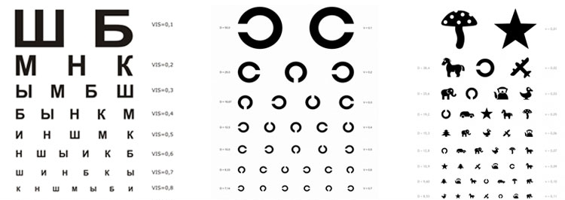
Рисунок 6.2 – Таблиця Сивцева.

Дослідник указкою показує букву і пропонує назвати її. Ряд найменших правильно названих букв використовують для обчислення гостроти зору за формулою 6.1:
$V=\frac{d}{D},$ (6.1)
де V – гострота зору, d – відстань між досліджуваним і таблицею, D – відстань, на якій даний ряд букв розпізнається нормальним оком під кутом зору 1 мін. Нормальною вважають гостроту зору від 0,8 до 1,4 D.
Оформити протокол досліду, пояснити відмінність результатів при дослідженні моно- та бінокулярного бачення, обґрунтувати можливі причини зниження гостроти зору.

1.5 Визначення астигматизму.
Хід роботи. Астигматизм – це захворювання, яке пов'язане з аномальними процесами рефракції очей, коли заломлення в рогівці у різних площинах відбувається неоднаково (десь більше, десь менше).
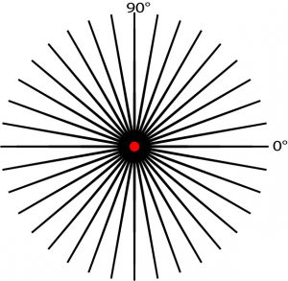
Рисунок 6.3 – Бланк для визначення астигматизму у людини.

Для виконання тесту сядьте напроти монітора на відстані 0,5-1 м. Закрийте одне око і подивіться в центр кола впродовж декількох секунд (потім виконайте тест для іншого ока). У нормі всі лінії повинні бути рівними, однакової товщини, без вигинів. При наявності астигматизму спостерігається потовщення деяких ліній, їх вигини (найчастіше у вертикальних або горизонтальних меридіанах).

1.6 Визначення поля зору.
Хід роботи. Досліджуваний сідає спиною до світла, внутрішня поверхня периметра Форстера (рис. 6.4) повинна бути добре освітлена. Штатив для підборіддя закріплюють так, щоб верхня його частина була на рівні нижнього краю очної западини. Величину поля зору визначають для кожного ока окремо, закриваючи при цьому друге око.
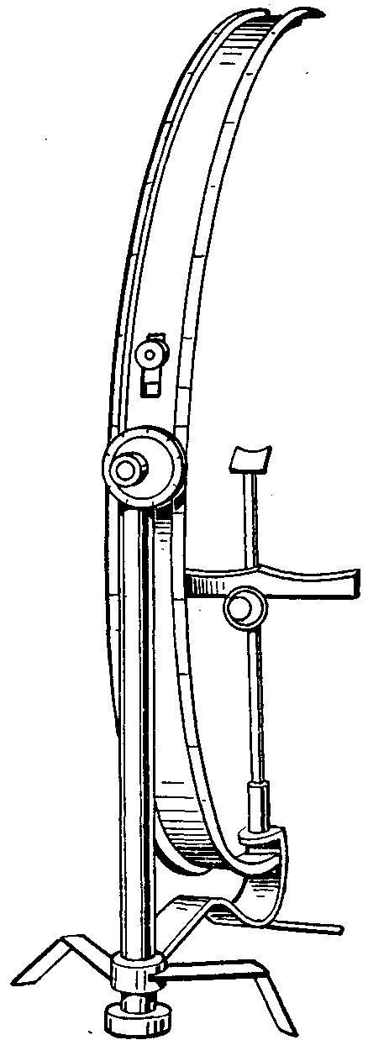
Рисунок 6.4 – Периметр Форстера для визначення поля зору

Півкруг периметра встановлюють горизонтально, досліджуваний при цьому повинен дивитись точно на білий кружок у центрі дуги. Експериментатор поволі пересуває білий кружок від периферії до центру і зазначає точку периметра, на рівні якої досліджуваний побачив об’єкт. Місцеположення точки визначають двічі та роблять позначку на бланку. Потім вимірюють поле зору з другого боку дуги і також позначають на бланку. Дугу периметра встановлюють вертикально і відповідно знаходять верхню і нижню межі поля зору. Так само визначають і поле кольорового зору, замінивши білий кружок кольоровим (червоним, зеленим, синім, жовтим) і порівнюють з величинами норми (рис. 6.5).
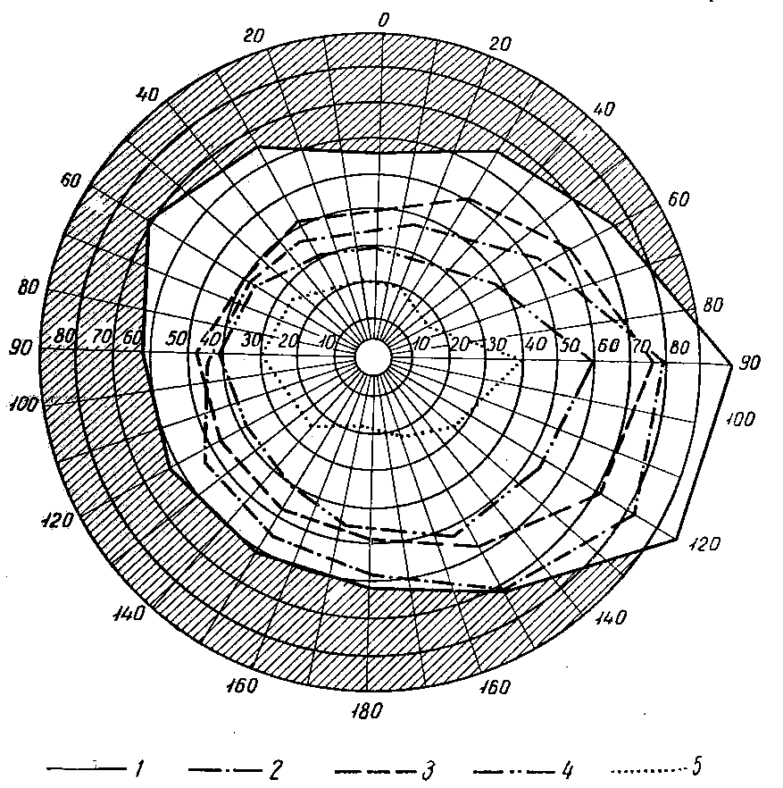
1 – поле зору чорно-білого бачення. 2 – поле зору для жовтого кольору, 3 – для синього кольору, 4 – для червоного кольору, 5 – для зеленого кольору.
Рисунок 6.5 – Периметричний знімок поля зору.

Оформити протокол досліду. Визначені точки для різних за кольором об’єктів. Пояснити, чому поле ахроматичного зору більше, ніж кольорового. Обґрунтуйте можливі причини зменшення поля зору.

1.7 Дослідження кольорового зору.
Хід роботи. У клінічній практиці використовують поліхроматичні таблиці професора Є.Б. Рабкіна. Вони складаються з дрібних кружків однакової яскравості, але різного кольору і насиченості (рис. 6.6). Кружки одного кольору на тлі інших утворюють цифри або фігури, які легко читають люди з нормальним зором (трихромати). Люди з вадами кольорового сприйняття (кольоросліпі або кольороаномали) не завжди їх розрізняють або ж читають замість них інші цифри, приховані в таблиці й невидимі для нормального трихромату.
Обстежуваний сидить спиною до джерела світла (вікна або лампи денного світла). Рівень освітленості має бути в межах 500-1000 лк. Таблиці показують з відстані 1 м, на рівні очей, розташовуючи їх вертикально. Тривалість експозиції кожного тесту таблиці 3-5 c, але не більше 10 c. Якщо пацієнт користується окулярами, то він повинен розглядати таблиці в окулярах. Для виявлення вродженої патології дослідження проводять бінокулярно; для виявлення набутої патології досліджують по черзі праве і ліве око.
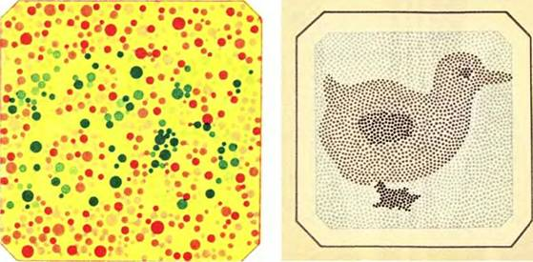
Рисунок 6.6 – Таблиці Рабкіна.

Оцінювання результатів дослідження за поліхроматичними таблицями Рабкіна проводять у такій послідовності:
1. Усі таблиці (27) основної серії названі правильно – в обстежуваної особи нормальна трихромазія.
2. Неправильно названо від 1 до 12 таблиць (аномальна трихромазія).
3. Неправильно названо більше 12 таблиць (дихромазія).
Розрізняють таблиці трьох типів:
1) демонстраційні, або контрольні, які читають усі;
2) загально-діагностичні, які дають змогу визначити наявність розладів колірного сприйняття без зазначення його характеру;
3) диференціально-діагностичні, які вказують на характер розладу колірного сприйняття: протанопія (помаранчевий), протаномалія (червоний), дейтеранопія (салатний), дейтераномалія (зелений).
Оформити протокол досліду. Зробіть висновок про індивідуальні особливості сприйняття кольору. Обґрунтуйте можливі причини порушення кольорового зору.

Завдання 2. Дослідження особливостей слухового аналізатора.
Матеріали та обладнання: акустичний камертон, вата, лінійка.
2.1 Вивчення кісткової та повітряної провідності звуку в людини (дослід Ріне).
Хід роботи. Для порівняння кісткової провідність різних кісток черепа ніжку активованого камертону (рис. 6.7) прикладіть почергово (кожний раз заново збуджуючи камертон за допомогою спеціального молоточка): до тім’яної кістки, вискової, лобної, потиличної та відмітьте, чи є різниця у провідності звуку.
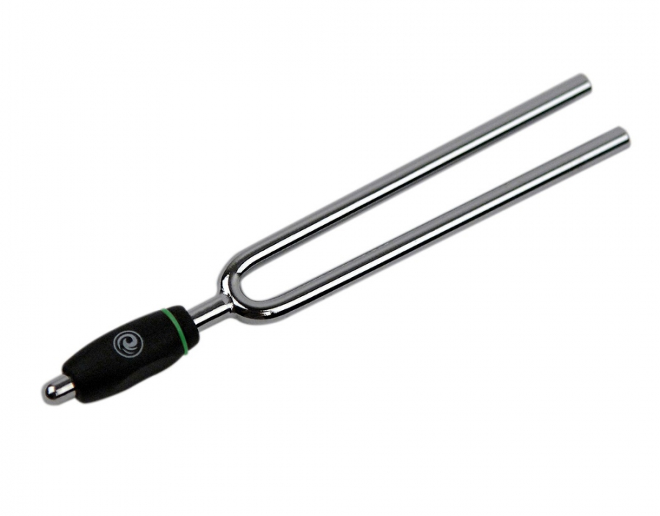
Рисунок 6.7 – Акустичний камертон.

Для порівняння повітряної та кісткової провідності проведіть дослід Ріне. Для цього ніжку камертону щільно прикладіть до соскоподібного відростка скроневої кістки. Досліджуваний чує звук, який поступово слабішає. Коли звук стає нечутним, наблизьте камертон до вушної раковини. Звук камертону знову відчувається. У нормі повітряна провідність звуку вища за кісткову (позитивна проба Ріне).

2.2 Відтворення досліду Вебера.
Хід роботи. Прикладіть ніжку активованого камертону до середньої лінії потилиці голови досліджуваного, констатуйте кісткову провідність звуку обома вухами. У нормі обидва вуха сприймають звук з однаковою силою. Вставте в один слуховий прохід ватний тампон і повторіть дослід. Закрите вухо сприймає звук з більшою силою. При захворюванні середнього вуха проявляється латералізація звуку в бік ураженого вуха.

Завдання 3. Визначення домінуючої модальності сприйняття.
Матеріали та обладнання: анкета С. Єфремцева.
Хід роботи. Інформацію про навколишнє середовище ми отримуємо через різні канали сприйняття. Для визначення типу сприйняття людини існує застосовують тест С. Єфремцева, який називається "Діагностика домінуючої перцептивної модальності". Залежно від того, яка сенсорна система переважає, усіх людей можна умовно поділити на візуалів (зорові образи, картини, світло та колір), аудіалів (слухові образи, звуки, інтонації, музика), кінестетиків (внутрішні відчуття, дотики, шкіряне та м’язове відчуття). Окремо слід виділяють ще один – дискретний.
Інструкція до тесту: Прочитайте пропоновані твердження. Поставіть знак "+", якщо Ви згодні з цим твердженням, і знак "-", якщо не згодні.
- Люблю спостерігати за хмарами та зірками.
- Часто наспівую собі.
- Не визнаю моду, яка незручна.
- Люблю ходити в сауну.
- Колір автомашини для мене має значення.
- Дізнаюся за кроками, хто ввійшов до приміщення.
- Мене розважає відтворення діалектів.
- Зовнішньому вигляду надаю серйозне значення.
- Мені подобається приймати масаж.
- Коли є час, люблю спостерігати за людьми.
- Погано себе почуваю, коли не насолоджуюся рухом.
- Коли бачу одяг у вітрині, знаю, що мені буде зручно в ньому.
- Коли почую стару мелодію до мене повертається минуле.
- Люблю читати під час їжі.
- Люблю поговорити по телефону.
- У мене є схильність до повноти.
- Вважаю за краще слухати розповідь, яку хтось читає, чим читати самому.
- Після поганого дня мій організм у напрузі.
- Охоче та багато фотографую.
- Довго пам’ятаю, що мені сказали приятелі або знайомі.
- Легко можу віддати гроші за квіти, тому що вони прикрашають життя.
- Увечері люблю прийняти гарячу ванну.
- Прагну записувати свої особисті справи.
- Часто розмовляю із собою.
- Після тривалої їзди на машині довго опам’ятовуюся.
- Тембр голосу багато що мені говорить про людину.
- Надаю значення манері одягатися, що властива іншим.
- Люблю потягуватися, розпрямляти кінцівки, розминатися.
- Занадто тверде або занадто м’яке ліжко для мене є стражданням.
- Мені нелегко знайти зручне взуття.
- Люблю дивитися теле- та відеофільми.
- Навіть через роки можу впізнати осіб, яких коли-небудь бачив.
- Люблю ходити під дощем, коли краплі стукають по парасольці.
- Люблю слухати, коли говорять.
- Люблю займатися рухливим видом спорту або виконувати які-небудь рухові вправи, а іноді й потанцювати.
- Коли близько цокає будильник, не можу заснути.
- У мене непогана стереоапаратура.
- Коли слухаю музику, відбиваю такт ногою.
- На відпочинку не люблю оглядати пам’ятники архітектури.
- Безлад для мене є нестерпним.
- Не люблю синтетичних тканин.
- Вважаю, що атмосфера в приміщенні залежить від освітлення.
- Часто ходжу на концерти.
- Потиск руки багато говорить мені про цю особу.
- Охоче відвідую галереї та виставки.
- Серйозна дискусія – це цікаво.
- Через дотик можна сказати значно більше, ніж словами.
- У шумі не можу зосередитися.

Інтерпретація результатів: підрахуйте, кількість позитивних відповідей у кожному розділі ключа. Визначте, в якому розділі більше відповідей "так" ("+"). Це Ваш тип провідної модальності, ваш головний канал сприйняття.
Ключ до тесту.
- візуальний канал сприйняття: 1, 5, 8, 10, 12, 14, 19, 21, 23, 27, 31, 32, 39, 40, 42, 45.
- аудіальний канал сприйняття: 2, 6, 7, 13, 15, 17, 20, 24, 26, 33, 34, 36, 37, 43, 46, 48.
- кінестетичний канал сприйняття: 3, 4, 9, 11, 16, 18, 22, 25, 28, 29, 30, 35, 38, 41, 44, 47.
Рівні перцептивної модальності (провідного типу сприйняття):
– 13 і більше – високий;
– 8-12 – середній;
– 7 і менше – низький.
Візуал. Часто вживаються слова та фрази, які пов’язані із зором, з образами та уявою. Наприклад: "не бачив цього", "це, звичайно, прояснює усю справу", "помітив прекрасну особливість". Малюнки, образні описи, фотографії означають для цього типу більше, ніж слова. Люди, що належать до цього типу, вмить схоплюють те, що можна побачити: кольори, форми, лінії, гармонію та безлад.
Аудіал. "Не розумію що мені говориш", "це звістка для мене", "не виношу таких гучних мелодій" – характерні висловлювання для людей цього типу; величезне значення для них має усе, що акустично: звуки, слова, музика, шумові ефекти.
Кінестетик. Тут частіше використовуються інші слова та визначення, наприклад: "не можу цього зрозуміти", "атмосфера в квартирі нестерпна", "її слова глибоко мене вразили", "подарунок був для мене чимось схожим на теплий дощ". Почуття та враження людей цього типу торкаються, головним чином, того, що відноситься до дотику, інтуїції, здогадки. У розмові їх цікавлять внутрішні переживання.
Існує ще один канал сприйняття – дигітальний, який пов’язаний із словами та числами. Дигітал (або дискрет) – зустрічається не часто, людині з таким сприйняттям складно виражати свої емоції або говорити про почуття, тому що в неї активно працює логіка та їй необхідно усьому знайти пояснення. Але, не дивлячись на це, у глибині душі такі люди дуже чутливі та ранимі. Серед дискретів особливі багато програмістів, шахістів, учених та дослідників. Від них часто можна почути: "це не логічно", "аналізую", "з’ясовую". Оскільки такі люди сприймають навколишній світ через логіку, то і в спілкуванні з ними потрібні логічні аргументи, бажано науково обґрунтовані.
Дані тестування занесіть до протоколу. Зробіть висновок про домінуючу перцептивну модальність.

КОНТРОЛЬНІ ПИТАННЯ
- Вкажіть ланки зорового та зорового аналізатора аналізатора?
- Поясніть, чому око не розрізняє дві світлі точки під кутом зору менше 1 мінути?
- Методика визначення гостроту зору за допомогою таблиці Головіна.
- Поясніть, чому гострота зору при бінокулярному баченні вище ніж для кожного ока окремо?
- Поняття акомодації ока та практичне значення її визначення.
- Поняття поля зору та методика його визначення.
- Поясніть, чому поле ахроматичного зору більше, ніж кольорового?
- Схарактеризуйте фактори, які визначають гостроту та поле зору.
- Схарактеризуйте основні види порушень зору та слуху.
- Дайте характеристику каналів сприйняття людини згідно класифікації С. Єфремцева.

Лабораторна робота № 7-8.

Тема: Дослідження вищої нервової діяльності.
Мета: Оволодіти методиками дослідження особливостей вищої нервової діяльності людини.

Теоретичні питання
- Поняття вищої нервової діяльності. Відмітність умовних рефлексів від безумовних.
- Правила та механізм вироблення умовних рефлексів. Поняття тимчасових зв’язків.
- Види гальмування умовних рефлексів та їх біологічне значення.
- Типи вищої нервової діяльності. Рухливість та сила нервових процесів.
- Поняття про першу та другу сигнальні системи.
- Сон як форма набутої поведінки. Теорії сну.
- Фізіологічні механізми пам’яті.
- Теорія функціональних систем П.К. Анохіна.
- Особливості психічної діяльності людини. Теорії мислення.

НАВЧАЛЬНІ ЗАВДАННЯ
Завдання № 1 Вироблення умовного мигального рефлексу у людини.
Матеріали та обладнання: оправа окуляр з гумовою грушею.
Із числа студентів формується група із трьох чоловік: досліджуваний, дослідник та секретар. На голову досліджуваного одягають окулярну оправу (без скла) з закріпленою на ній зігнутою трубкою і конусно-трубчастим наконечником для подачі повітряного струменю. Направляють отвір наконечника у зовнішній кут ока так, щоби струмінь повітря, діючи на склеру та роговицю при натискуванні на грушу, викликав мигання. Обстежений не повинен бачити гумову грушу в момент її натискання та дотикового подразнення внутрішньої поверхні передпліччя щіточкою. Спочатку впевнюються, що само по собі шкірно-дотикове подразнення не викликає мигального рефлексу. Після цього приступають до вироблення умовного мигального рефлексу на шкірно-дотиковий подразник. Подразнюють дотиком щіточки передпліччя й через 1с. натискають на грушу і, таким чином, подають струмінь повітря на склеру ока.
Таке поєднання обох подразників повторюють 5-6 разів з інтервалом в 1 хвилину (можна через 2 хвилини). Після 5-6 поєднань виконують тільки шкірно-дотикове подразнення, не приєднуючи до нього вплив струменем повітря на склеру ока, і спостерігають мигальний рефлекс (ще слабкий) без подразнення склери, та роговиці ока. Дотик, який раніше індиферентним подразником, набуває умовного характеру. Якщо після 5-6 поєднань впливу дотиково-шкірного подразнення та подразнення склери повітрям ізольована дія дотикового подразника не викликає умовного мигального рефлексу, необхідно повторити поєднання обох подразників ще декілька разів і знову випробувати ізольований вплив одного тільки шкірно-дотикового подразника.
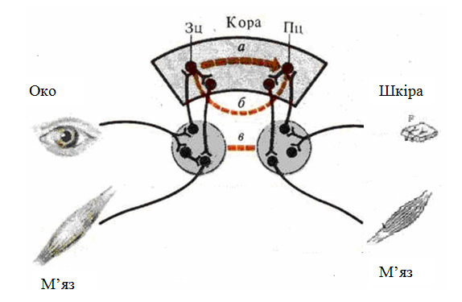
а, б, в – рівні замикання, пунктир – тимчасовий зв’язок
Рисунок 7.1 – Схема формування умовного рефлексу.

Зарисувати схему сформованих тимчасових зв’язків при виробленні умовного мигального рефлексу у людини при подразненні тактильних рецепторів шкіри.

Завдання 2. Утворення у людини умовного зіничного рефлексу на дзвінок і слово "дзвінок"
Матеріали та обладнання: дзвінок, настільна лампа, ручний екран.
Хід роботи. В якості обстеженого обертають студента зі світлим забарвленням райдужної оболонки очей і вираженою зіничною реакцією на світло. Піддослідний та експериментатор сідають один навпроти одного. При цьому піддослідний сидить обличчям до вікна або до настільної лампи, закривши одне око долонею або ручним екраном.
- Експериментатор поперемінно, то закриває інше око обстеженого екраном, то відкриває його, переконується в наявності зіничного рефлексу (при закритті ока – зіниця розширюється, а при відсовуванні екрану вбік від ока – зіниця звужується). Розширену зіницю добре видно в перший момент після зняття екрану.
- Переконайтеся, що звук дзвінка не викликає зіничного рефлексу, тобто є індиферентним подразником для ока (сфінктера зіниці).
- Після цього приступити до вироблення умовного зіничного рефлексу на дзвінок. Для цього, включіть дзвінок, відразу ж закрити око випробовуваного екраном, тобто майже одночасно відбувається дія двох подразників: звукового розширення зіниці (майбутній умовний подразник), і затемнення ока (безумовний подразник).
- Повторюйте поєднання подразників з інтервалом 30-40 секунд кілька разів (10-12 поєднань).
- Через 10-12 поєднань, включіть дзвінок, а око не затемняйте. Якщо умовний рефлекс утворився, то, незважаючи на яскраве освітлення ока світлом, зіниця розширюється. Отже, дзвінок став умовним подразником.
- Вироблений умовний зіничний рефлекс на дзвінок зміцніть, повторюючи поєднання двох подразників ще кілька разів (8-10 разів).
- Потім замість включення дзвінка голосно промовте слово "дзвінок", але не затемняйте ока. Зазвичай при цьому можна побачити розширення зіниці.
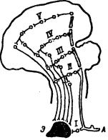
I-V— гілки центральної частини дуги на різних рівнях мозку; А — аферентна клітина, Э — еферентна клітина
Рисунок 7.2 – Схема ієрархічної структури рефлекторної дуги умовного рефлексу.

Результати досліду занесіть до протоколу та зробіть висновки.

Завдання 3. Вироблення навички дзеркального написання як прикладу утворення нового динамічного стереотипу.
Матеріали та обладнання: секундомір, аркуш чистого паперу, ручка або олівець.
Піддослідного просять написати скорописом яке-небудь слово, наприклад: «фізіологія», «пропріорецептор», «мотонейрон» та ін. Зафіксуйте час, за який воно було написане. Із правого боку від слова в дужках проставте витрачений час. В подальшому досліджуваному пропонується написати те ж слово дзеркальним шрифтом справа наліво. Поясніть, що писати потрібно так, щоб усі елементи букв були повернені в протилежний бік та не друкованими літерами. Бажано писати так, щоб не бачити попередніх спроб дзеркального написання. Зробіть 10 спроб, кожного разу фіксуйте витрачений час згідно таблиці 7.1.
Приклад написання дзеркального написання:
ФІЗІОЛОГІЯ
ФІЗІОЛОГІЯ

Таблиця 7.1 – Результати вироблення навички дзеркального написання
Час, необхідний для звичайного написання слова, с | Час, необхідний для написання слова дзеркальним шрифтом у кожній із 10 спроб
Час, необхідний для звичайного написання слова, с | 1 | 2 | 3 | 4 | 5 | 6 | 7 | 8 | 9 | 10
Використовуючи отримані дані побудуйте графік. На осі Х (абсцисі) відкладіть порядковий номер спроби, на осі Y (ординаті) – час, який випробовуваний витратив на написання чергового слова.
Підрахуйте, скільки розривів між буквами було при написанні слова звичайним способом, скільки розривів стало при першій і наступних спробах написання слова з права наліво. Підрахуйте кількість букв, в яких зустрічаються елементи, написані старим способом. Зробіть висновок.

Завдання 4. Визначення темпераменту за методикою А. Бєлова.
Матеріали та обладнання: анкета Бєлова, чистий бланк («паспорт») для відповідей, ручка або олівець.
Хід роботи. Випробовуваним пропонується по 20 якостей, що характеризують той або інший темперамент. Відмітьте знаком "+" ті якості в "паспорті" темпераменту, які для нього звичайні, повсякденні.
Чи вважаєте, що Ви (Ах):
- непосидючі, метушливі;
- невитримані, запальні;
- нетерплячі;
- різкі та прямолінійні в стосунках із людьми;
- рішучі й ініціативні;
- вперті;
- винахідливі в суперечці;
- працюєте ривками;
- схильні до ризику;
- незлопам’ятні;
- маєте швидку, пристрасну, із плутаними інтонаціями мову;
- неврівноважені, схильні до гарячності;
- агресивний забіяка;
- нетерпимі до недоліків;
- маєте яскраву міміку;
- здатні швидко діяти та вирішувати;
- невпинно прагнете до нового;
- маєте різкі поривчасті рухи;
- наполегливі в досягненні поставленої мети;
- схильні до різких змін настрою.
Чи вважаєте, що Ви (Ас):
- веселі та життєрадісні;
- енергійні та діловиті;
- часто не доводите почату справу до кінця;
- схильні переоцінювати себе;
- здатні швидко схоплювати нове;
- нестійкі в інтересах і схильностях;
- легко переживаєте невдачі та прикрості;
- легко пристосовуєтеся до різних обставин;
- із захопленням беретеся за будь-яку нову справу;
- швидко остигаєте, якщо справа перестає Вас цікавити;
- швидко включаєтеся в нову роботу та швидко переключаєтеся з однієї роботи на іншу;
- витривалі та працездатні;
- обтяжуєтеся одноманітністю буденної копіткої роботи;
- товариські та чуйні, не відчуваєте скутості з новими для Вас людьми;
- маєте гучну, швидку, виразну мову, що супроводжується жестами, вираженою мімікою;
- зберігаєте самовладання в несподіваній складній обстановці;
- маєте завжди бадьорий настрій;
- швидко засинаєте та пробуджуєтеся;
- часто незібрані, проявляєте поспішність у рішеннях;
- схильні іноді ковзати по поверхні, відволікатися.
Чи вважаєте, що Ви (Аф):
- спокійні та холоднокровні;
- послідовні та ґрунтовні в справах;
- обережні та розсудливі;
- вмієте чекати;
- мовчазні та не любите даремно говорити;
- маєте спокійну, рівномірну мову, із зупинками, без різко виражених емоцій, жестикуляції та міміки;
- стримані та терплячі;
- доводите почату справу до кінця;
- не розтрачуєте даремно сил;
- дотримуєтеся виробленого розпорядку дня, життя, системи в роботі;
- легко стримуєте пориви;
- малосприйнятливі до підбадьорення та заохочення;
- незлобливі, проявляєте поблажливе відношення до колючості в свою адресу;
- постійні в своїх стосунках та інтересах;
- повільно включаєтеся в роботу та повільно переключаєтеся з однієї справи на іншу;
- рівні в стосунках з усіма;
- любите акуратність і порядок в усьому;
- важко пристосовуєтеся до нової обстановки;
- маєте витримку;
- дещо повільні.
Чи вважаєте, що Ви (Ам):
- сором’язливі та скромні;
- губитеся в новій обстановці;
- важко встановлюєте контакт із незнайомими людьми;
- не вірите в свої сили;
- легко переносите самотність;
- відчуваєте пригніченість і розгубленість при невдачах;
- схильні усамітнюватись;
- швидко стомлюєтеся;
- маєте тиху мову;
- мимоволі пристосовуєтеся до характеру співрозмовника;
- вразливі до сльозливості;
- надзвичайно сприйнятливі до схвалення та осуду;
- пред’являєте високі вимоги до себе та до оточення;
- схильні до підозрілості та до недовірливості;
- хворобливо чутливі та легко ранимі;
- надмірно образливі;
- потайні та нетовариські, не ділитеся ні з ким своїми думками;
- малоактивні та боязкі;
- поступливі, покірні;
- прагнете викликати співчуття та допомогу в оточуючих.

Результати опитування занесіть у бланк відповідей (табл. 7.2) та проведіть аналіз отриманих результатів згідно наведених інструкцій та рекомендацій.

Таблиця 7.2 – Зразок бланку відповідей по опитувальнику Бєлова.
№ | Паспорт темпераменту
№ | холерик | сангвінік | меланхолік | флегматик
1
2
3
.
20
Кількість
позитивних відповідей
Обробка результатів
Якщо кількість позитивних відповідей у "паспорті" темпераменту, того або іншого типу складає 16-20 – це означає, що у Вас яскраво виражені риси цього типу темпераменту.
Якщо позитивних відповідей 11-15 – якості цього темпераменту властиві вам значною мірою.
Якщо 6-10 – якості цього типу властиві в невеликій мірі.
Визначите структуру свого темпераменту за формулою 7.1
ФТ = $(Х\frac{\text{Ах}}{А}×\text{100}\text{\%})+(С\frac{\text{Ас}}{А}×\text{100}\text{\%})+(Ф\frac{\text{Аф}}{А}×\text{100}\text{\%})+(М\frac{\text{Ам}}{А}×\text{100}\text{\%}),$ де (7.1)
ФТ – формула темпераменту; Х – холеричний темперамент; С – сангвінічний темперамент; Ф – флегматичний темперамент; М – меланхолійний темперамент; А – загальна кількість плюсів по усіх типах; Ах – кількість плюсів у першій групі питань (холерик);
Ас – кількість плюсів у другій групі питань (сангвінік); Аф – кількість плюсів у третій групі питань (флегматик); Ам – кількість плюсів у четвертій групі питань (меланхолік).

У кінцевому виді формула темпераменту (7.2) буде мати такий, наприклад, вигляд:
ФТ = 35% Х + 30% З + 14% Ф + 21% М; (7.2)
Це, означає, що цей темперамент на 35% – холеричний, на 30% – сангвінічний, на 14% – флегматичний, на 21% – меланхолійний.
Якщо відносний результат числа позитивних відповідей, за яким-небудь типом складає 40% і вище, значить, цей тип темпераменту є у вас домінуючим, якщо 30-39 – якість цього типу виражена досить яскраво; якщо 20-29% – якість цього типу виражені середньо, якщо 10-29% – якості цього темпераменту виражені в малій мірі.
Оформлення досліду. Зробіть висновки про особливості Вашого темпераменту та влстивості нервових процесів.

Завдання 5. Виявлення співвідношення двох сигнальних систем за Б. Кадировим.
Матеріали та обладнання: спеціальна оправа для окулярів, пристрій для подачі звукового сигналу, секундомір, бланк для реєстрації даних.

Завдання 4. Виявлення домінуючого типу пам’яті
Матеріали та обладнання: секундомір, таблиці з набором слів і словосполучень.
Хід роботи. В дослідженні визначається домінуючий спосіб запам’ятовування інформації обстеженим.
Змістовна пам’ять. Голосно та виразно один раз зачитайте з інтервалом за часом достатнім для того, щоб досліджувані зробили потрібні їм позначки, 20 понять. Обстежені відразу після пред’явлення чергового стимулу роблять у протоколі замальовки та позначки (але не словесні), фіксуючи асоціації, які вони викликають у досліджуваних. Через 30-60 хв. запропонуйте обстеженим, використовуючи свої позначки, записати всі 20 понять. При відтворенні понять потрібно користуватися своїми позначками. При цьому треба точно відтворити поняття.
(Орієнтовний перелік понять: смачна вечеря; веселе свято; журба; дружба; сильне бажання; радість; жара; спільна робота; вранішня зарядка; недільний вечір; урочиста зустріч; теплий прийом; книжковий магазин; футбольний матч; газетний огляд; улюблений урок; центральна вулиця; рідне вогнище; закордонна мандрівка; холод).
Слухова пам’ять. Зачитайте вголос слова з інтервалом 5 с. Через 10 с після того, як будуть прочитані всі 20 слів, обстежені за командою починають записувати в протокол усі слова, що запам’яталися, слова можна записувати в протокол у будь-якому порядку.
(Можливий перелік слів: фарба, ріпа, книга, виделка, кішка, якір, ложка, справа, кіно, хмара, сонце, танець, рука, чашка, гора, тінь, бритва, свічка, вікно, трава).
Зорова пам’ять. Роздайте піддослідним картки із словами так, щоб текст не був видимий. За командою обстежені перевертають картки текстом догори та читають слова протягом однієї хвилини. Потім за командою закривають картки та через 10 с починають записувати слова, що запам’яталися.
(Можливий перелік слів: чашка, солдат, будинок, стіл, річка, трава, сом, дерево, батарея, вікно, яблуко, море, артист, цвях, машина, зірка, вогонь, щітка, м’яч, черевик).
Логічна пам’ять. Запропонуйте 20 словосполучень. Після закінчення 10-20 с обстеженим пред’явіть тільки одне слово з раніше пред’явлених словосполучень. Випробовувані повинні відтворити повне словосполучення.
(Можливий перелік словосполучень: бравий солдат; відомий артист; висока сосна; полуденна спека; гірська вершина; паперовий літак; блакитна лагуна; електронна пошта; овочеве рагу; пасажирський потяг; сильний вітер; мертве море; зоряне небо; товста книга; зелена трава; піонерська краватка; гарний друг; злий собака; снігова буря; друкувальна машинка).
Заповніть таблицю 7.3. Зробіть висновок про те, який тип пам’яті у Вас переважає.

Таблиця 7.3 – Бланк реєстрації та обробки даних на дослідження провідного типу пам’яті
Вид пам’яті | Кількість  пред’явлених  слів (А) | Кількість  відтворених слів (В) | Коефіцієнт  пам’яті  П=В/А
Слухова | 20
Зорова | 20
Змістовна | 20
Логічна | 20

КОНТРОЛЬНІ ПИТАННЯ
- Якими особливостями нервових процесів характеризуються люди різних типів темпераменту?
- Наведіть приклади поведінки людей з різним типом темпераменту у подібних життєвих ситуаціях.
- Яке практичне значення має визначення ролі першої та другої сигнальних систем?
- Поясніть основні відмінності, які існують між умовними та безумовними рефлексами.
- Яких правил необхідно дотримуватись при виробленні умовних рефлексів?
- Схарактеризуйте фактори, які впливають на швидкість вироблення умовних рефлексів.
- Поясніть механізми гальмування умовних рефлексів.
- Поясніть різну швидкість вироблення умовних рефлексів у людей різного темпераменту?
- Поясніть механізми сенсорної, короткочасної та довготривалої пам’яті.
- Яке практичне значення має з’ясування домінуючого типу пам’яті?

Лабораторна робота № 9.

Тема: Вивчення особливостей ендокринної регуляції функцій.
Мета: З’ясувати особливості ендокринної регуляції функцій організму людини і тварин.

Теоретичні питання
- Розвиток ендокринної регуляції функцій в онто- та філогенезі.
- Методи вивчення функцій залоз внутрішньої секреції.
- Поняття гормонів та їх класифікація.
- Механізми дії гормонів на периферичні органи.
- Ендокринна регуляція добових та сезонних ритмів.
- Гормональна регуляція статевих функцій у чоловіків та жінок.
- Роль гормонів в регуляції процесів росту та розвитку.
- Гормональна регуляція процесу адаптації. Симпатоадреналова та адренокортикальна системи.
- Гормони периферичних органів і тканин.

НАВЧАЛЬНІ ЗАВДАННЯ
Завдання 1. Вивчення особливостей гормональної регуляції процесу адаптації.

Хід роботи. Охарактеризувати фізіологічну роль та механізми дії гормонів, які беруть участь в регуляції процесу адаптації. Результати занести до таблиці 9.1.

Таблиця 9.1 – Гормональна регуляція процесу адаптації
Назва  гормону | Залоза, де  виробляється гормон | Фактор, що стимулює вироблення | Фізіологічні та метаболічні  ефекти

Адреналін

АКТГ

Глюкокортикоїди

Мінералокортикоїди

Гонадотропні гормони

Андрогени

ТТГ

Тироксин

Завдання 2. Вивчення особливостей гормональної регуляції процесів росту та розвитку.

Хід роботи. Охарактеризувати фізіологічну роль та механізми дії гормонів, які беруть участь в регуляції процесів росту та розвитку. Результати занести до таблиці 9.2.

Таблиця 9.2 – Гормональна регуляція процесів росту та розвитку
Назва  гормону | Залоза, де  виробляється гормон | Фактор, що стимулює вироблення | Фізіологічні та метаболічні  ефекти

Гормон росту

Соматостатин

Тироксин

Андрогени

Естрогени

Завдання 3. Вивчення особливостей гормональної регуляції процесу розмноження.
Хід роботи. Охарактеризувати фізіологічну роль та механізми дії гормонів, які беруть участь в регуляції процесів розмноження людини і тварин. Результати занести до таблиці 9.3.

Таблиця 9.3 – Гормональна регуляція процесу розмноження.
Назва  гормону | Залоза, де  виробляється гормон | Фактор, що стимулює вироблення | Фізіологічні та метаболічні  ефекти

Лютеїнізуючий гормон

ФСГ

Тестостерон

Естрогени

Прогестерон

Пролактин

Окситоцин

Тимозин

Мелатонін

Завдання 4. Вивчення особливостей гормональної регуляції гомеостазу.
Хід роботи. Охарактеризувати фізіологічну роль та механізми дії гормонів, які беруть участь в регуляції гомеостазу. Результати занести до таблиці 9.4.

Таблиця 9.4 – Гормональна регуляція гомеостазу.
Показник  гомеостазу | Гормон | Фактор, що стимулює вироблення | Фізіологічні та метаболічні  ефекти
Обмін білків | СТГ
Обмін білків | Інсулін
Обмін білків | Тироксин
Обмін білків | Естрогени
Обмін білків | Андрогени
Обмін білків | Глюкокортикоїди
Обмін  вуглеводів | Інсулін
Обмін  вуглеводів | Глюкагон
Обмін  вуглеводів | Адреналін
Обмін  вуглеводів | Глюкокортикоїди
Обмін  вуглеводів | СТГ
Обмін  вуглеводів | Тироксин
Обмін  жирів | Адреналін
Обмін  жирів | Тироксин
Обмін  жирів | СТГ
Обмін  жирів | Глюкокортикоїди
Обмін  жирів | Інсулін
Обмін  жирів | Пролактин
Водно-сольовий обмін | Альдостерон
Водно-сольовий обмін | Вазопресин
Водно-сольовий обмін | Ренін
Водно-сольовий обмін | Натрійуретичний пептид
Обмін фосфору та кальцію | Кальцитонін
Обмін фосфору та кальцію | Паратгормон
Обмін фосфору та кальцію | Вітамін D-гормон

КОНТРОЛЬНІ ПИТАННЯ
- Які механізми дії на периферичні органи мають гормони?
- Назвіть гіпофіззалежні та гіпофізнезалежні ендокринні залози.
- Поясніть доцільність ендокринної активності периферичних органів.
- Вкажіть гормони, які беруть участь в регуляції процесу адаптації, росту та розвитку організму, розмноження та водно-сольового балансу.
- Вкажіть ознаки гіпер- та гіпофункції окремих ендокринних залоз.

Лабораторна робота № 10.

Тема: Атестаційна робота № 1 «Фізіологія нервової та ендокринної систем».
Мета: З’ясувати рівень засвоєння теоретичних знань та практичних навичок програмного матеріалу.

Теоретичні питання.
- Предмет і задачі фізіології людини і тварин, її основні розділи та зв’язок з іншими науками.
- Поняття, механізм формування мембранного потенціалу спокою та способи його реєстрації.
- Механізм виникнення та розвитку потенціалу дії. Його значення та способи реєстрації.
- Зміни збудливості при збуджені. Поняття лабільності.
- Електротонічні зміни мембранного потенціалу. Поняття критичного рівня деполяризації.
- Закони подразнення.
- Типи міжклітинних взаємодій.
- Механізм передачі збудження в хімічних та електричних синапсах.
- Будова та функції посмугованої мускулатури. Поняття нейромоторної одиниці.
- Молекулярний механізм скорочення та розслаблення м’язів.
- Режими скорочення м’язів. Сумація скорочень і тетанус.
- Фізіологічні властивості гладеньких м’язів.
- Механізм проведення імпульсу по нервовим волокнам.
- Структурна та функціональна організація нервових клітин. Електрофізіологічні методи їх вивчення.
- Поняття про рефлекс та рефлекторну дугу (кільце). Види рефлексів.
- Загальна характеристика нервових центрів.
- Етапи розвитку нервової системи у філогенезі.
- Поняття специфічних та неспецифічних центрів нервової системи. Їх роль в регуляції функцій.
- Морфо-функціональна організація спинного мозку. Явище спинального шоку.
- Морфо-функціональна організація довгастого мозку.
- Функція ядер середнього мозку. Децеребраційна ригідність.
- Морфо-функціональна організація мозочка.
- Морфо-функціональна організація ретикулярної формації.
- Структурні та функціональні особливості проміжного мозку.
- Структурні та функціональні особливості лімбічної системи.
- Механізм впливу базальних гангліїв на рухові функції.
- Морфо-функціональна організація кори великих півкуль. Електричні явища в корі головного мозку.
- Поняття сенсорної системи (аналізатора). Вчення І.П. Павлова про аналізатори.
- Фізіологічні особливості соматичної сенсорної системи.
- Фізіологічні особливості скелетно-м’язової сенсорної системи.
- Фізіологічні особливості гравітаційної сенсорної системи.
- Структурні та функціональні особливості слухового аналізатора. Роль зовнішнього, середнього та внутрішнього вуха у сприйняття звуків.
- Фізіологічні особливості хеморецепторної сенсорної системи.
- Морфофункціональна організація зорового аналізатора.
- Поняття вищої нервової діяльності. Відмітність умовних рефлексів від безумовних.
- Механізм утворення тимчасових зв’язків.
- Види гальмування умовних рефлексів та їх біологічне значення.
- Типи вищої нервової діяльності. Рухливість та сила нервових процесів.
- Сон як форма набутої поведінки. Теорії сну.
- Фізіологічні механізми пам’яті.
- Адаптаційно-трофічна функція симпатичної нервової системи.
- Роль парасимпатичної нервової системи в регуляції вісцеральних функцій.
- Метасимпатична система.
- Спільні та відмітні риси нервової та ендокринної регуляції функцій.
- Поняття гормонів та механізми їх дії на периферичні органи.
- Роль гормонів в регуляції процесів росту та розвитку.
- Ендокринна регуляція процесу адаптації. Симпатоадреналова та адренокортикальна системи.
- Гормональна регуляція статевих функцій у чоловіків та жінок.
- Гормональна регуляція обміну речовин та енергії.
- Гормони периферичних залоз.

